 | 联 合 国 | A/HRC/27/49
 | 大 会 |  | Distr.: General  4 August 2014  Chinese  Original: English
人权理事会
第二十七届会议
议程项目3
增进和保护所有人权――公民权利、政治权利、
经济、社会和文化权利，包括发展权

强迫或非自愿失踪问题工作组的报告*
内容提要
强迫或非自愿失踪问题工作组是按1980年2月29日人权委员会第20 (XXXVI)号决议设立的第一个拥有全球任务授权的联合国人权专题机制。最近，人权理事会2011年3月24日第16/16号决议和2014年3月27日第25/116号决定延长了此任务。
工作组的任务是协助各失踪人员家庭确定失踪者命运和下落；监督国家遵循《保护所有人免遭强迫失踪宣言》所述义务的情况，并为各国提供执行上述准则的援助。
自工作组成立以来，向104个国家政府转交的案件总共54,405起；正在审议涉及88个国家总共43,250起案件。过去五年期间，工作组得以澄清了254起案件。
本报告阐述了2012年11月10日至2014年5月16日期间，强迫或非自愿失踪问题工作组所从事的活动和审议的来文及案件。
目录
段次 页次
一. 导言 1-8 3
二. 2012年11月10日至2014年5月16日，
强迫或非自愿失踪问题工作组开展的活动 9-35 4
A. 活动 9-17 4
B. 会议 18-19 5
C. 函文 20-25 5
D. 国别走访 26-30 6
E. 后续报告和其它程序 31-32 7
F. 新闻稿和声明 33-54 7
G. 工作方法 55 9
三. 报告期期间工作组作出的决定和向各所涉缔约国转发的来文 10
四. 看法 56-109 14
五. 结论和建议 110-123 22
附件
I. Country visit requests and invitations extended 24
II. Statistical summary: cases of enforced or involuntary disappearance reported to the Working Group between 1980 and 2014,and general allegations transmitted 26
III. Graphs showing the number of cases of enforced disappearances per year and per country according to the cases transmitted by the Working Group
during the period 1980-16 May 2014(only for countries with more than 100 cases transmitted) 31

一. 导言
1. 强迫或非自愿失踪问题工作组设立了第一个拥有全球任务授权的联合国人权专题机制。人权委员会1980年2月29日第20(XXXVI)号决议确立了最初始的任务。最近，人权理事会2011年4月24日第16/16号决议和第25/116号决定延长了此任务。
2. 工作组的首要任务是协助各家庭确定据报称失踪的亲人命运和下落。工作组本着人道主义的能力，作为强迫失踪受害者家庭与其它失踪报告消息来源方之间，以及各相关国家政府之间沟通的渠道。
3. 继大会通过了第47/133号决议和《保护所有人免遭强迫失踪宣言》(以下简称《宣言》)之后，工作组受托监督各国履行由《宣言》所形成义务的情况。人权理事会第7/12号决议鼓励工作组为各国执行《宣言》和现行国际规则提供协助。
4. 本报告展示了2012年11月10日至2014年5月16日期间工作组所开展的活动，以及审议的各来文和案件。 本报告期期间，工作组所受理的个体案件以及向各国转发的来文概况列于表格之中(见下文第三节)。
5. 工作组自一成立起，向各国政府转发了共总54,405起案件。目前正在积极审议尚未澄清、未结案或中止审议的案件总共为43,250起，涉及88个国家。过去五年来，工作组得以澄清了254起案件。
6. 工作组关切，有许多国家政府发送的来文仍未得到及时翻译，因此，延误了工作组对这些来文的审理，限制了工作组的人道主义任务。
7. 工作组网站上载的信息仍不足。大部分信息只有用英文撰写的内容。工作组再次呼吁联合国人权事务高级专员办事处拨出充足资金，用于更新网站信息并使之更便于检索。
8. 工作组感谢各捐赠国，特别是阿根廷和法国提供的自愿援助。虽说工作组作出了努力，然而，大约还有将近600起举报强迫失踪的案件仍有待审议。工作组把解决这些积压案件为优先要务。鉴于工作组经常频频不断地收到大量新举报的案件，并考虑到工作组的其它各项活动，联合国经常预算为之提供追加和可持续的支持，是履行该任务的关键之举。

二. 2012年11月10日至2014年5月16日，强迫或非自愿失踪问题工作组开展的活动

A. 活动
9. 在审议期期间，工作组举行了五届会议：2013年3月11日至15日举行了第99次会议； 2013年7月15日至19日举行了第100次会议； 2013年11月4日至13日举行了第101次会议； 2014年2月3日至7日举行了第102次会议 和2014年5月7日至16日举行了第103次会议。 第100次会议是在纽约举行的，而其他各次会议均在日内瓦举行。
10. 工作组除了上次年度报告(A/HRC/22/45和Corr.1，第5段)发表的评论之外，还采取了编制会后文件的做法，以便转译资料并及时报告工作组的活动。工作组从第98次会议起即推出了此做法。
11. 第99次(A/HRC/WGEID/99/1)、第100次(A/HRC/WGEID/100/1)、第101次(A/HRC/WGEID/101/1)、第102次会议(A/HRC/WGEID/102/1)和第103次(A/HRC/WGEID/103/1)会议通过并颁布了会后文件。这些会后文件应被视为对本年度报告的补充。
12. Olivier de Frouville任工作组主席兼报告员职位，至2013年9月30日届满。从2013年10月1日起，由Ariel Dulitzky任主席兼报告员，工作组第99次会议期间，当选为副主席。2014年5月31日，Jeremy Sarkin完成了他作为工作组成员的任期。2014年5月新任命Houria Es Slami为成员，接替Sarkin先生。工作组的另一位成员是Jasminka Dzumhur。
13. 2013年3月5日，主席兼报告员向人权理事会第二十二届会议提交了工作组2012年度报告并参与了与各成员国举行的互动对话。
14. 2013年10月24日，工作组主席兼报告员在大会第六十八届会议上发言，并参与了同各成员国举行的互动对话。 工作组主席兼报告员连续第二次在大会上发言的实践，得到了高度的重视和赞赏。
15. 2013年7月15日，工作组就第100次会议召开，举行了庆祝活动。 这次的百次会议庆贺活动提供了一次反思在第一个百次会议期间所取得的进展以及在打击强迫失踪罪行方面所面临的种种挑战。
16. 2013年11月8日举行了一次关于强迫失踪和经济、社会及文化权利问题的专家磋商会议，来自世界各专区的专家，就各项人权之间的不可分割性以及强迫失踪与经济、社会及文化权利之间的关系交换了意见。目前工作组正在编撰有关强迫失踪与经济、社会及文化权利之间关系的研究报告。
17. 在报告期期间，工作组全体成员开展了若干与强迫失踪相关的活动，其中包括各位成员参与了各国政府和/或民间社会组织举行的各类会议、磋商、研讨会、培训班、讲习班和讲座。

B. 会议
18. 在审议期期间，派代表出席工作组各次会议的各国政府如下：阿尔及利亚(第100次)、安哥拉(第102次会议)、巴林(第99次)、哥伦比亚(第99次)、塞浦路斯(第101次)、厄瓜多尔(第101次)、日本(第99次、第100次，第101次、第102次会议和第103次)、摩洛哥(第102次会议)、大韩民国(第101次)、苏丹(第99次)、斯里兰卡(第99次)和多哥(第102次会议)。同时，与来自各国的代表举行了若干非正式会议。工作组表示赞赏上述各国政府出席各次会议，并强调合作与对话的重要意义。
19. 工作组还会与强迫失踪问题委员会、 各国政府组织、失踪人员的亲属和社团以及非政府组织的代表举行了会晤。

C. 函文
20. 在报告期期间，工作组向42个国家发送了418个新失踪案件。
21. 工作组依据紧急行动程序向巴林、孟加拉国、柬埔寨、中国、多米尼加共和国、埃及、印度、印度尼西亚、伊拉克、肯尼亚、墨西哥、尼泊尔、巴基斯坦、秘鲁、沙特阿拉伯、塞内加尔、阿拉伯叙利亚共和国、塔吉克斯坦、泰国、阿拉伯联合酋长国和也门转发了上述93起案件。
22. 工作组澄清了巴林(4)、智利(5)、中国(2)、哥伦比亚(1)、埃及(1)、墨西哥(1)、摩洛哥(1)、纳米比亚(1)、巴基斯坦(3)、沙特阿拉伯(1)、斯里兰卡(6)、瑞士(1)、the 阿拉伯叙利亚共和国(2)、塔吉克斯坦(1)、阿拉伯联合酋长国(16)和乌兹别克斯坦(1)境内的47起案件。这47起案件中，16起是根据各国政府提供的资料和31起是根据各来消息来源方提供的资料得到澄清。
23. 工作组就阿尔及利亚、安哥拉、孟加拉国、哥伦比亚、萨尔瓦多、危地马拉、肯尼亚、墨西哥、尼泊尔、巴基斯坦、斯里兰卡和泰国境内骚扰和/或威胁人权捍卫者和失踪人员亲属的指控，发出了25份及时干预函文。
24. 工作组针对阿尔及利亚、巴林、孟加拉国、中国、埃及、冈比亚、伊拉克、哈萨克斯坦、老挝人民民主共和国、墨西哥、挪威、俄罗斯联邦、苏丹、阿拉伯叙利亚共和国、乌克兰和阿拉伯联合酋长国境内遭逮捕、拘禁、绑架或以别的形式被剥削自由，或遭强迫失踪或面临失踪风险的人员，发出了35份紧急呼吁。
25. 工作组向阿尔及利亚、波斯尼亚和黑塞哥维那，中非共和国、哥伦比亚、危地马拉、印度、印度尼西亚、利比亚、墨西哥、摩洛哥、西班牙、斯里兰卡和乌拉圭政府转发了14份一般性指控。

D. 国别走访
26. 2013年9月23日至30日，工作组应西班牙政府邀请，派出Ariel Dulitzky和Jasminka Dzumhur为代表进行了走访。对西班牙的走访报告载于本报告增编(A/HRC/27/45/Add.1)。工作组感谢政府在工作组对该国的走访之前以及走访期间给予的合作。
27. 2014年6月，工作组应克罗地亚、黑山和塞尔维亚政府的邀请，走访了巴尔干西部。工作组各国向工作组发出了走访各自国家的邀请。阿尔及利亚和秘鲁政府政府邀请工作2014年组前往进行走访。
28. 在报告期期间，工作组要求走访孟加拉国、中国、肯尼亚、秘鲁、菲律宾、土耳其和阿拉伯联合酋长国。
29. 工作组提出了国别走访要求，却未收到向下列各国首肯的答复：孟加拉国、白俄罗斯、布隆迪、中国、埃及、印度、印度尼西亚、肯尼亚、尼泊尔、尼加拉瓜、菲律宾、俄罗斯联邦、南苏丹、斯里兰卡、苏丹、阿拉伯叙利亚共和国、泰国、土耳其、阿拉伯联合酋长国、乌兹别克斯坦和津巴布韦。工作组请所有收到工作组走访要求的各国，遵循人权理事会第21/4号决议，予以同意的答复。
30. 工作组提醒地指出，2004年伊朗伊斯兰共和国同意工作组前去走访然而却应政府要求被推迟了。工作组呼吁政府敲定走访日期。

E. 后续报告和其它程序
31. 工作组在对阿根廷和波斯尼亚和黑塞哥维那进行了走访之后，编撰了下列关于建议执行情况的后续报告。本报告增编载有该后续报告(A/HRC/27/45/Add.3)。

向其它机构转发危害人类罪的宣称
32. 正如工作组的工作方法(A/HRC/WGEID/102/2，第48段)及其关于强迫失踪为危害人类罪的一般性意见(A/HRC/13/31和Corr.1，第39段)着重指出的，一旦宣称发生了不啻为危害人类罪的强迫失踪行为时，工作组拟对这些宣称作出评估，并且酌情可将此宣称转告不论是国际、区域，还是国内的各个主管机构。工作组根据阿拉伯叙利亚共和国(A/HRC/WGEID/102/1，第156和157段)和朝鲜民主主义人民共和国(A/HRC/WGEID/103/1，第67和68段)境内强迫失踪情况的严重程度，致函人权理事会主席、大会主席、安全理事会主席和秘书长，要求采取各位主席认为恰当的任何行动。工作组特别要求安全理事会主席将此问题提醒安理会注意，以采取恰当行动，包括可移交国际刑事法院受理。工作组分别于2014年3月5日和2014年6月12日致函各相关国家政府通报了所采取的步骤。

F. 新闻稿和声明
33. 2012年11月8日，工作组与强迫失踪问题委员会借2012年11月1日两个机构举行第二次会议之际发表了联合声明。
34. 2012年12月18日，工作组在《宣言》发表二十周年之际，发表了一项新闻声明，指出世界各地的一些国家境内，特别是在冲突或内部动荡情况下，或作为一项反恐怖主义或有组织犯罪的手段，仍在发生强迫失踪事件。
35. 2013年5月8日，工作组发表了一项新闻声明，敦促各国政府批准《经济、社会、文化权利国际公约任择议定》。
36. 2013年6月10日，工作组发表了一项新闻声明，欢迎确认联合国2015年后发展议程的关键性报告质量的重要意义。
37. 2013年7月19日，工作组在第100次会议举行之际，发表了一项新闻声明，呼吁制订出打击强迫失踪罪的新战略。
38. 2013年8月29日，工作组与强迫失踪问题委员会于第三个“强迫失踪受害者国际日”，发表了一项联合新闻声明。
39. 2013年10月24日，强迫失踪问题委员会主席—报告员及其主席在大会上发言之际，发表了一份新闻稿。
40. 2013年11月13日，工作组发表了一项新闻声明，启动探讨强迫失踪问题根源及其对受害者、家庭和人权捍卫者经济、社会及文化权利影响的研究。
41. 2013年11月15日，工作组与强迫失踪问题委员会在2013年11月7日两个机构举行第三次会议之际，发表了一项联合声明。
42. 2013年11月22日，工作组于“终止有罪不罚现象国际日”发表了一项新闻声明。
43. 在报告期期间，工作组还发表了一些关于中非共和国、中国、朝鲜民主主义人民共和国、危地马拉、伊拉克、老挝人民民主共和国、西班牙、阿拉伯叙利亚共和国、泰国和乌拉圭—其中大部分是与其他任务负责人联合发表—的新闻稿。
44. 2013年2月28日，工作组就指控朝鲜民主主义人民共和国境内严重侵犯人权的指控，包括强迫失踪问题，以及广泛设立囚禁政治犯的劳改营问题，发表了一项新闻声明。
45. 2013年4月18日和2013年5月15日，工作组发表了两项述及危地马拉对José Efraín Ríos Montt和José Mauricio Rodríguez Sánchez灭绝种族罪和危害人类罪的审判问题的新闻稿。
46. 2013年6月25日，工作组发表了就乌拉圭最高法院的裁决，发表了一项新闻声明，高院的裁决终结了对1970年代和1980年代独裁政权期间所发生的至少两起酷刑、强迫失踪和杀戮行径严重指控案件的调查。
47. 2013年8月5日，工作组发表了一项关于中非共和国境内人权情况的新闻声明。
48. 2013年9月30日，工作组在结束对西班牙的正式走访之际，发表了一项新闻声明。
49. 2013年10月16日，工作组就对中国的普遍定期审议发表了据称涉及打击报复活动人士问题的新闻声明。
50. 2013年12月9日，工作组发表一项新闻声明，敦请伊拉克政府查明，据称2013年9月遭绑架七名Ashraf 难民营居民的命运和下落。
51. 2013年12月16日，工作组发表一项新闻声明，敦请老挝人民民主共和国政府加大力度调查2012年12月15日遭Sombath Somphone强迫失踪案情。
52. 2014年3月11日，工作组发表一项新闻声明，吁请泰国政府查明真相，并追究致使人权捍卫者，Somchai Neelaphaijit失踪十年的罪犯刑事责任。
53. 2014年3月18日，工作组发表一项新闻声明，对中国著名的人权律师，曹顺利的死亡表示惊愕。自2008年以来，曹顺利不懈地推动更高的透明度和民间社会更大程度地参与对中国第二次普遍定期审议的运动。
54. 2014年3月20日，工作组发表一项新闻声明呼吁联合国最高层机构采取行动，处置阿拉伯叙利亚共和国境内危害人类的强迫失踪罪。

G. 工作方法
55. 2014年2月7日工作组举行其第102次会议期间，通过了考虑到了强迫失踪罪性质的演变和各新层面因素，经修订后的工作方法(A/HRC/WGEID/102/2)，使得工作组能更有效且更迅捷地应对紧急事务，包括更及时转发所收到的悬而未决案件资料及其它来文。

三. 报告期期间工作组作出的决定和向各所涉缔约国转发的来文
国家 | 审议初期阶段尚待处置的案件数量 | 报告期期间转发所涉缔约国政府的案件 |  | 审议期期间经下述方澄清的案件： |  | (按六个月规则)政府可澄清的  案件数量 | 审议期终结时  尚待处置的  案件数量 | 审议期期间转发的来文 |  |  | 审议期期间收到的来文
国家 | 审议初期阶段尚待处置的案件数量 | 紧急  行动 | 标准  案件 | 政府 | 消息  来源方 | (按六个月规则)政府可澄清的  案件数量 | 审议期终结时  尚待处置的  案件数量 | 迅及  调查函 | 紧急  呼吁 | 一般性指控 | 对迅及  调查函的回应 | 对紧急呼吁的回应 | 对一般指控指控的回应
阿富汗 | 3 | - | - | - | - | - | 3 | - | - | - | - | - | -
阿尔巴尼亚 | 1 | - | - | - | - | - | 1 | - | - | - | - | - | -
阿尔及利亚 | 3,005 | - | 41 | - | - | - | 3,047 | 3 | 1 | 1 | 2 |  | 1
安哥拉 | 0 | - | 2 | - | - | - | 2 | 2 | - | - | 2 | - | -
阿根廷 | 3,271 | - | - | - | - | 1 | 3,271 | - | - | - | - | - | -
巴林 | 1 | 6 | - | 1 | 3 | 1 | 3 | - | 2 | - | - | 2* | -
孟加拉国 | 11 | 2 | 2 | - | - | - | 15 | 1 | 3 | - | - | - | -
白俄罗斯 | 3 | - | - | - | - | - | 3 | - | - | - | - | - | -
不丹 | 5 | - | - | - | - | - | 5 | - | - | - | - | - | -
多民族玻利维亚国 | 28 | - | - | - | - | - | 28 | - | - | - | - | - | -
波斯尼亚和黑塞哥维那 | 0 | - | - | - | - | - | 0 | - | - | 1 | - | - | 4
巴西 | 13 | - | - | - | - | - | 13 | - | - | - | - | - | -
布隆迪 | 52 | - | - | - | - | - | 52 | - | - | - | - | - | -
柬埔寨 | 0 | 1 | - | - | - | - | 1 | - | - | - | - | - | -
喀麦隆 | 14 | - | - | - | - | - | 14 | - | - | - | - | - | -
中非共和国 | 3 | - | - | - | - | - | 3 | - | - | 1 | - | - | -
乍得 | 23 | - | - | - | - | - | 23 | - | - | - | - | - | -
智利 | 801 | - | - | 5 | - | 15 | 796 | - | - | - | - | - | -
中国 | 30 | 7 | 2 | - | 2 | - | 37 | - | 8 | - | - | 10* | 1
哥伦比亚 | 969 | - | 3 | 1 | - | - | 971 | 3 | - | 1 | 2 | - | 2
刚果 | 88 | - | - | - | - | - | 88 | - | - | - | - | - | -
朝鲜民主主义人民共和国 | 20 | - | 27 | - | - | - | 47 | - | - | - | - | - | -
刚果民主共和国 | 44 | - | 1 | - | - | - | 45 | - | - | - | - | - | -
多米尼加共和国 | 1 | 1 | - | - | - | - | 2 | - | - | - | - | - | -
厄瓜多尔 | 4 | - | 1 | - | - | - | 5 | - | - | - | - | - | -
埃及 | 41 | 3 | 9 | - | 1 | - | 52 | - | 1 | - | - | 1 | -
萨尔瓦多 | 2,271 | - | 6 | - | - | - | 2,277 | 2 | - | - | 1 | - | -
赤道几内亚 | 8 | - | - | - | - | - | 8 | - | - | - | - | - | -
厄立特里亚 | 54 | - | - | - | - | - | 54 | - | - | - | - | - | -
埃塞俄比亚 | 112 | - | - | - | - | - | 112 | - | - | - | - | - | -
法国 | 1 | - | - | - | - | - | 1 | - | - | - | - | - | -
冈比亚 | 1 | - | 2 | - | - | - | 3 | - | 1 | - | - | - | -
格鲁吉亚 | 1 | - | - | - | - | - | 1 | - | - | - | - | - | -
希腊 | 1 | - | - | - | - | - | 1 | - | - | - | - | - | -
危地马拉 | 2,899 | - | - | - | - | - | 2,899 | 2 | - | 1 | - | - | 1
几内亚 | 21 | - | 16 | - | - | - | 37 | - | - | - | - | - | -
海地 | 38 | - | - | - | - | - | 38 | - | - | - | - | - | -
洪都拉斯 | 129 | - | - | - | - | - | 129 | - | - | - | - | - | -
印度 | 353 | 1 | - | - | - | - | 354 | - | - | 1 | - | 1 | -
印度尼西亚 | 162 | 1 | - | - | - | - | 163 | - | - | 1 | - | - | -
伊朗伊斯兰共和国 | 518 | - | - | - | - | - | 518 | - | - | - | - | 1 | -
伊拉克 | 16,401 | 7 | - | - | - | - | 16,408 | - | 1 | - | - | - | -
以色列 | 2 | - | - | - | - | - | 2 | - | - | - | - | - | -
约旦 | 2 | - | - | - | - | - | 2 | - | - | - | - | 1 | -
哈萨克斯坦 | 0 | - | - | - | - | - | 0 | - | 1 | - | - | 1* | -
肯尼亚 | 40 | 1 | 19 | - | - | - | 60 | 2 | - | - | - | - | -
科威特 | 1 | - | - | - | - | - | 1 | - | - | - | - | - | -
老挝人民民主共和国 | 1 | - | 1 | - | - | - | 2 | - | 1 | - | - | 3 | -
黎巴嫩 | 313 | - | - | - | - | - | 313 | - | - | - | - | - | -
利比亚 | 9 | - | 1 | - | - | - | 10 | - | - | 1 | - | - | -
毛里塔尼亚 | 3 | - | 1 | - | - | - | 4 | - | - | - | - | - | -
墨西哥 | 327 | 1 | 32 | - | 1 | - | 359 | 3 | 1 | 2 | 4 | - | -
摩洛哥 | 53 | - | 8 |  | 1 | - | 60 | - | - | 1 | - | - | 1
莫桑比克 | 2 | - | - | - | - | - | 2 | - | - | - | - | - | -
缅甸 | 1 | - | 1 | - | - | - | 2 | - | - | - | - | - | -
纳米比亚 | 3 | - | - | - | 1 | - | 2 | - | - | - | - | - | -
尼泊尔 | 458 | 1 | - | - | - | - | 459 | 1 | - | - | - | - | -
挪威 | 0 | - | - | - | - | - | 0 | - | 1 | - | - | 1* | -
尼加拉瓜 | 103 | - | - | - | - | - | 103 | - | - | - | - | - | -
巴基斯坦 | 99 | 24 | 31 | - | 3 | - | 151 | 1 | - | - | - | - | -
秘鲁 | 2371 | 1 | - | - | - | - | 2370 | - | - | - | - | - | -
菲律宾 | 621 | - | 4 | - | - | - | 625 | - | - | - | - | - | -
俄罗斯联邦 | 471 | - | - | - | - | - | 471 | - | 3 | - | 1 | 1* | -
卢旺达 | 21 | - | - | - | - | - | 21 | - | - | - | - | - | -
沙特阿拉伯 | 4 | 1 | 2 | - | 1 | - | 6 | - | - | - | - | - | -
塞内加尔 | 0 | 1 | - | - | - | - | 1 | - | - | - | - | - | -
塞舌尔 | 3 | - | - | - | - | - | 3 | - | - | - | - | - | -
索马里 | 1 | - | - | - | - | - | 1 | - | - | - | - | - | -
南非 | 0 | - | 1 | - | - | - | 1 | - | - | - | - | - | -
南苏丹 | 1 | - | - | - | - | - | 1 | - | - | - | - | - | -
西班牙 | 3 | - | 3 | - | - | - | 6 | - | - | 1 | - | - | -
斯里兰卡 | 5676 | - | 63 | 6 | - | 8 | 5731 | 4 | - | 1 | 2 | - | 2
苏丹 | 173 | - | - | - | - | - | 173 | - | 2 | - | - | 2 | -
瑞士 | 1 | - | - | 1 | - | - | 0 | - | - | - | - | - | -
阿拉伯叙利亚共和国 | 72 | 13 | 19 | - | 2 | - | 102 | - | 5 | - | - | 4 | -
塔吉克斯坦 | 4 | 1 | - | 1 | - | 1 | 4 | - | - | - | - | - | -
泰国 | 71 | 2 | 9 | - | - | - | 81 | 1 | - | - | - | - | -
东帝汶 | 428 | - | - | - | - | - | 428 | - | - | - | - | - | -
多哥 | 10 | - | - | - | - | - | 10 | - | - | - | - | - | -
突尼斯 | 2 | - | - | - | - | - | 2 | - | - | - | - | - | -
土耳其 | 60 | - | 2 | - | - | 1 | 62 | - | - | - | - | - | -
土库曼斯坦 | 1 | - | - | - | - | - | 1 | - | - | - | - | - | -
乌干达 | 15 | - | - | - | - | - | 15 | - | - | - | - | - | -
乌克兰 | 4 | - | - | - | - | - | 4 | - | 2 | - | - | 1* | -
阿拉伯联合酋长国 | 5 | 12 | 11 | - | 16 | - | 12 | - | 2 | - | - | 2 | -
乌拉圭 | 19 | - | - | - | - | - | 19 | - | - | 1 | - | - | 1
乌兹别克斯坦 | 8 | - | - | 1 | - | - | 7 | - | - | - | - | - | -
委内瑞拉玻利瓦尔共和国 | 10 | - | 2 | - | - | - | 12 | - | - | - | - | - | -
越南 | 1 | - | - | - | - | - | 1 | - | - | - | - | - | -
也门 | 2 | 6 | 2 | - | - | - | 10 | - | - | - | - | - | -
津巴布韦 | 4 | - | - | - | - | - | 4 | - | - | - | - | - | -
巴勒斯坦国 | 3 | - | 1 | - | - | - | 4 | - | - | - | - | - | -

四. 看法
56. 除了工作组会议后文件提出的看法之外，(见，上文第11段)，工作组基于整个报告期期间，就其任务所得到的合作和重大的发展情势，发表了下列具体针对各国国情的看法。

阿尔及利亚
57. 工作组表示赞赏，政府邀请工作组在2014年下半年度期间走访该国，并期待根据2014年5月13日工作组普通照会提出的三个备选日期，选定走访日期。
58. 工作组关切地注意到，在报告期期间，工作组转发了三份针对据称对遭强迫失踪受害者亲属参与的和平抗议行动，过度使用武力和逮捕问题的迅及干预函(见，A/HRC/WGEID/100/1，第9段和A/HRC/WGEID/101/1，第9-10段)。在感谢政府对两起来文所作的回应之际，工作组根提醒地指出《宣言》第13条第3款规定应采取措施确保所有参与调查强迫失踪，包括申诉人、律师、证人和调查实施人员均得到防止虐待、恫吓或报复的保护。同时，工作组谨回顾人权理事会第21/4号决议，据此，理事会敦请各国除针对其他人之外，采取充足的步骤保护反对强迫失踪的人权捍卫者和失踪人员家庭，免遭任何恫吓、追究、报复或虐待。
59. 工作组感谢政府回复了对2013年12月30日所发送的关于Skikda省Ras El-Ma、Azzaba专区(Wilaya)附近发现乱葬坑的一般性指控(A/HRC/WGEID/ 102/1，第30段)。工作组鼓励政府继续开展调查，辩明尸体身份并向亲属和工作组通报结果。为此，工作组提醒地指出《宣言》第13条第4款规定，对强迫失踪案件的调查结果应按所有所涉人员的要求予以通报，除非通报情况会损害正在进行的刑事调查。

巴林
60. 工作组关切，报告期期间，工作组根据其紧急行动程序向政府发送了六起案件(A/HRC/WGEID/102/1，第33-35段，和A/HRC/WGEID/103/1，第36-37段)以及两项紧急呼吁(A/HRC/WGEID/101/1，第20段和A/HRC/WGEID/102/1，第38段)。工作组虽赞赏政府答复了大部分来文，并指出已经澄清了四起案件，然而，工作组关切，显然近期出现的短期失踪现象。工作组提醒地指出，《宣言》第7条(“不得援引任何特殊情况，……作为造成被强迫失踪的理由”)和第10条(“应将他们遭到拘留一事以及他们的拘留地点、包括转移的准确情况立即通知其家属、律师或任何其他有合法理由关心这种情况的人”)。

孟加拉国
61. 工作组遗憾地感到，对于报告期期间发送的三项紧急呼吁和一项迅及干预函(A/HRC/WGEID/99/1，第17段；A/HRC/WGEID/100/1，第16-17段；和A/HRC/WGEID/103/1，第42段)未得到回复。工作组还感到遗憾的是，政府未提供资料答复，回复2011年5月4日发送的一般性指控，即：指责执法机构，准军事武装和武装部队往往采用强迫失踪，甚至诉诸法外处决个人的手段(见，A/HRC/22/45，第33段)。工作组关切，据称对举报强迫失踪案和从事与失踪者亲属相关工作的某个人权非政府组织，即：促进人权组织(ODHIKAR)秘书，Adilur Rahman Khan的骚扰和拘禁(A/HRC/WGEID/103/1，第42段)。
62. 2013年3月12日，工作组要求获得邀请走访该国。工作组希望很快会获得首肯的答复。

白俄罗斯
63. 工作组感到遗憾的是，在报告期期间，白俄罗斯政府报称，政府无法参与对三个具体案件的审议。工作组希望政府将恢复其与本机制的合作，并就此回顾了人权理事会的第21/4号决议。理事会就此决议敦请政府与工作组合作，协助工作组有效履行其任务。
64. 2011年6月30日，工作组要求获得邀请走访该国。2013年虽曾发出过一封催问函，但未收到政府的回复。工作组希望很快会获得首肯的答复。

波斯尼亚和黑塞哥维那
65. 工作组感谢政府对2009年5月15日和2011年5月4日一般性指控作出的实质性回复。针对政府2011年5月4日的回复(A/HRC/WGEID/99/1，第25-26段)，据称政府未澄清Korićanske Stijene 大屠杀受害者命运和下落的一般性指控，工作组重申要求知晓对上述制造强迫失踪罪被告尚待的审判结果。
66. 关于2014年4月1日，鉴于依据欧洲人权法院的裁决自动提起的上诉，就2013年宪法法院下令推翻判定10名侵害平民犯有战争罪和灭绝种族罪裁决的实效提出的一般性指控(A/HRC/WGEID/103/1，第43段)，工作组重申强迫失踪是一项持续性犯罪，因此，只要失踪人员的命运和下落未得到澄清，即可事后依据立法予以惩罚，而不会违反不追溯的原则(A/HRC/16/48/Add.1，第57段；还见，工作组关于强迫失踪为一项持续性犯罪的一般性意见，A/HRC/16/48，第39段)。
67. 关于执行工作组2010年在走访了波斯尼亚和黑塞哥维那后编撰的关于建议执行情况的后续报告(A/HRC/16/48/Add.1)可查阅A/HRC/27/49/Add.3号文件。工作组感谢波斯尼亚和黑塞哥维那政府在整个走访过程中给予的合作。

中非共和国
68. 工作组亦如分别于2013年7月16日和8月5日转发的一般性指控和新闻稿所述(A/HRC/WGEID/100/1，第21段，和A/HRC/WGEID/101/1，第23段)，深为关切中非共和国的情况，着重指出了该国境内所发生的无数侵犯人权行为，包括强迫失踪问题。虽然工作组按各不同程序收到了诸多强迫失踪的指控，然而，工作组关切的是，整个局势持续恶化，趋于走向法律和秩序的崩溃状态，这可滋生多重侵犯人权的行为，包括强迫失踪问题。

中国
69. 工作组感谢政府针对工作组作出的大量回复。然而，工作组关切，报告期期间，工作组根据紧急行动程序发送的七个案件(A/HRC/WGEID/99/1，第和段29-30，和A/HRC/WGEID/103/1，第46段)；八项紧急呼吁(A/HRC/WGEID/ 99/1，第31段；A/HRC/WGEID/100/1，第23-24段；A/HRC/WGEID/101/1，第26-28段；和A/HRC/WGEID/102/1，第43段)以及所颁布的两项新闻稿，述及在对中国的普遍定期审议期期间向人权理事会提交报告之前，发生的镇压人权捍卫者以及曹顺畅死亡事件(见，上文第49和53段)。工作组还关切自2006年一再失踪的人权律师，高智晟。目前据报称，自2013年1月12日以来他一直遭单独监禁。工作组提醒地指出，《宣言》第2条(“任何国家均不得进行、允许或容忍造成被强迫失踪的行为”)；第7条(“不得援引任何特殊情况，……作为造成被强迫失踪的理由”)和第10条(“应将他们遭到拘留一事以及他们的拘留地点、包括转移的准确情况立即通知其家属、律师或任何其他有合法理由关心这种情况的人”)。
70. 2013年2月19日，工作组要求获得邀请走访该国。工作组希望很快会获得首肯的答复。

哥伦比亚
71. 工作组感谢2014年4月4日和4月9日政府对工作组举行了第101次会议之后所提出的关于强迫失踪令人震惊的人数；近年来人权捍卫者遭强迫失踪之害人数令人担忧，和搜查失踪人员方面的缺陷，以及未保护该罪行受害者的家属和追究此罪行责任等具体问题，作出的实质性答复(A/HRC/WGEID/101/1，第33-41段)。为此，工作组在确认为解决上述各问题所采取的措施之际，鼓励政府加强所采取的措施，增强与各家庭的对话，加快辩认遗体身份的工作，并且加大打击有罪不罚现象的力度。

朝鲜民主主义人民共和国
72. 工作组尤其关切，朝鲜民主主义人民共和国境内强迫失踪现象的幅度和程度，亦如朝鲜民主主义人民共和国境内人权问题调查委员会的工作所示(A/HRC/25/63，第75-76段)，揭露出了该国境内所犯下和正在犯下强迫失踪这棕危害人类罪的性质。因此，工作组决定呼吁联合国最高层机构采取处置此问题的行动，特别要求安全理事会考虑将些问题交由国际刑事法院受理(见，上文，第32段)。
73. 工作组遗憾地感到，对2012年10月3日指责广泛将政治犯送入劳改营的现状严重侵犯了人权，包括强迫失踪的报告，一直未收到过答复。 为此，以及目前收到的政府关于前悬而未决案答复的性质，工作组提醒地指了，敦促各国与工作组合作，协助工作组有效履行其任务的人权理事会第21/4号决议。

埃及
74. 工作组关切，报告期期间工作组按紧急行动程序发送的三起案件(A/HRC/WGEID/103/1，第72-75段)。工作组关切，埃及持续恶化的局势，可滋生多重侵犯人权行径，包括强迫失踪问题，并且确认政府必须采取措施，确保真相、公正与和解。
75. 2011年6月30日，工作组要求获得邀请走访该国。尽管发送了若干催问信，政府却未给予任何回复。工作组希望很快会获得首肯的答复。

危地马拉
76. 工作组感谢政府2014年3月12日对第101次会议之后转发的一般性指控作出的实质性答复，具体回复了如下指控即：鉴于按当时法律强迫失踪并不受惩罚，并且因为这类案件受法定时效限制，因政府采取了不可调查武装冲突期间所犯强迫失踪案的立场，可形成有损于调查强迫失踪案的风险(A/HRC/ WGEID/101/1，第55-64段) 。为此，工作组提醒地指出《宣言》第12条第6款(“调查……直至查明被强迫失踪的人的命运为止”)；第17条第1款(“只要犯案者继续隐瞒失踪人员的命运和下落而且实际真相仍未查清，构成被强迫失踪的行为即应视为是一种继续犯罪”)；和第18条第1款(“对于犯有或指称犯有[制造强迫失踪行为]的人，不应适用任何特别赦免法律或其他可能使他们免受任何刑事诉讼或制裁的类似措施”)。
77. 工作组还重申，查明真相和伸张正义是对受害者的赔偿和确保不再发生以各种邪恶罪行，包括强迫失踪罪为特点的内战。为此，工作组表示关切，对前国家首脑José Efraín Ríos Montt灭绝种族罪和危害人类罪审判的发展动态，和受害者获知真相和伸张正义权利的不确定性。工作组还关切，就该案件开展的司法工作期间，可能出现恫吓和干预的行为。

印度尼西亚
78. 工作组遗憾地感到未对2013年12月19日一般性指控作出答复，说明为何未执行议会就1997年至1998年期间发生的强迫失踪案，向总统和政府提出的建议(A/HRC/WGEID/101/1，第71-74段)。工作组敦请政府采取措施，确保遭强迫失踪受害者获知真相、伸张正义和获得赔偿的权利。
79. 2006年12月12日，工作组要求获得邀请走访该国。尽管发出了若干催问信，政府却一直没有给予积极的答复。工作组希望很快会获得首肯的答复。

伊拉克
80. 在感谢政府2014年1月3日提供了关于Ashraf难民营七位居住者案件(A/HRC/WGEID/101/1，第76段)，包括据称2013年9月的袭击行动，打死52人之后，六名遭绑架妇女的情况资料之际，工作组重申，这些资料不足于澄清上述案件，并敦请伊拉克政府继续推进调查，查明每个当事个人的命运和下落；确保追究罪犯的罪责并公布相关调查结果。

伊朗伊斯兰共和国
81. 工作组重申希望，不久将最后敲定2004年商定的走访日期，并提醒地指出，人权理事会第21/4号决议，敦请各国与工作组合作，协助工作组有效履行其使命，并在此框架内，认真考虑对工作组走访各国的要求，给出响应的答复。

老挝人民民主共和国
82. 在感谢政府对涉及Sombath Somphone来文给予了答复之际，工作组重申深为关切，Sombath Somphone的人身安全和健全，并鼓励政府继续对此案件的调查，并不时向工作组通报调查情况。

利比亚
83. 工作组遗憾地感到，由于该国的安全局势，工作组2013年走访的计划未得到兑现。工作组希望不久即将能走访该国。

肯尼亚
84. 工作组关切政府未对工作组来文作出答复。工作组提醒地指出人权理事会第21/4号决议敦请各国与工作组合作，协助工作组有效履行其使命。在报告期期间，工作组根据其紧急行动程序发送了一起案件和两件迅及干预函，对指控杀害人权律师和骚扰强迫失踪受害者家属的行为，表示深为关切(A/HRC/ WGEID/99/1，第68段，和A/HRC/WGEID/101/1，第80-81段)。
85. 2013年2月19日，工作组要求获得邀请走访该国。工作组希望很快会获得首肯的答复。

摩洛哥
86. 工作组感谢政府2014年2月20日对工作组举行了第101次会议后发送的一般性指控给予的答复，回复了在Fadret Leguiaa乱葬坑里发现了被掩埋的八具尸体案件(A/HRC/WGEID/101/1，第96-103段)。为此，工作组强调，亦如工作组关于了解强迫失踪真相权的一般性意见(A/HRC/16/48，第39段)所阐明的，受害者家庭有权知道事实真相。工作组还提醒地指出《宣言》第13条第4款规定，调查结果可应要求，让所有有关人员查阅，除非这样做会影响正在进行的刑事调查。

尼泊尔
87. 工作组继续监察尼泊尔境内有关设立真相委员会和关于强迫失踪问题委员会的情况，并且工作组提醒地指出，对于大规模侵犯人权的行为不得准许特赦。工作组早已表示关切，2004年走访尼泊尔报告所载建议后续报告所列出的问题。(A/HRC/19/58/Add.4)以及2013年3月21日至尼泊尔政府的信函。
88. 2006年5月12日，工作组要求获得对该国后续走访的邀请。尽管发出了若干催问信，政府却一直没有给予积极的答复。工作组希望很快会获得首肯的答复。

巴基斯坦
89. 工作组关切，在报告期期间，工作组根据紧急行动程序发送了24起案件。工作组重申，按《宣言》第7条规定，绝对不得援引任何情况为制造强迫失踪的理由。

菲律宾
90. 工作组欢迎2012年12月颁布的《禁止强迫或非自愿失踪法》，该法致使菲律宾成为将强迫和非自愿失踪列为犯罪行为的第一个亚洲国家。与此同时，工作组鼓励政府采取一切必要措施，包括但不仅限于法律、政策和体制改革措施，确保有效履行该法。
91. 2008年4月3日，工作组要求获得邀请走访该国。尽管发送了若干催问信，但仍一直未获得政府的答复。工作组希望很快会获得首肯的答复。

俄罗斯联邦
92. 工作组关切，在本报告期期间发出的三项紧急呼吁(A/HRC/WGEID/101/1，第127段；A/HRC/WGEID/102/1，第104段；和A/HRC/WGEID/103/1，第131段)并提醒政府有义务防止和消除强迫失踪现象，以及按照《宣言》第7条规定，绝对不得援用任何情况作为制造强迫失踪的理由。
93. 2006年11月2日，工作组要求获得邀请走访该国。尽管发出了若干催问信，但一直未收到答复。工作组希望很快会获得首肯的答复。

斯里兰卡
94. 工作组关切地注意到，在报告期期间，工作组就据称恫吓和报复从事强迫失踪事件工作的人权捍卫者问题，发送了四项迅及干预函(A/HRC/WGEID/99/1，第123段；A/HRC/WGEID/100/1，第94段；A/HRC/WGEID/103/1，第154-155段)。在感谢政府回复发两件来文之际，工作组提醒地指出，《宣言》第13条规定应采取步骤，确保所有与调查有关的人，包括申诉人、律师、证人和调查人员受到保护，免遭恶劣对待，恐吓或报复。
95. 工作组赞赏斯里兰卡政府对相当多数量的案件作出了答复，并希望举行一次走访会促进澄清诸多悬而未决的案件。
96. 工作组感谢政府就针对强迫失踪问题总统委员会程序和方法所发送的一般性指控作出的答复，并希望以确保真相和公正权的方式应对所辩明的各种挑战。
97. 工作组注意到，2014年3月26日人权理事会第25/1号决议呼吁，联合国人权事务高级专员办事处和特别程序任务负责人提供咨询意见和支持援助，敦请政府与以配合并提供任何这方面所需的协助。
98. 2006年10月16日，工作组要求获得邀请走访该国。尽管发出了若干催问信，政府却一直没有给予积极的答复。工作组希望很快会获得首肯的答复。

阿拉伯叙利亚共和国
99. 工作组尤其关切阿拉伯叙利亚共和国境内强迫失踪现象的程度和规模，即如阿拉伯叙利亚共和国问题独立国际调查委员会工作所揭露的，这种状况显示出了该国境内强迫失踪案危害人类罪的性质。因此，工作组决定呼吁联合国最高层机构采取应对此问题的行动，尤其要求安全理事会考虑将此问题移交国际刑事法院受理(见，上文第32段)。
100. 2011年9月19日，工作组要求获得邀请走访该国。尽管2013年曾发送过一封催问信，但一直未收到过政府的答复。工作组希望很快会获得首肯的答复。

泰国
101. 工作组重申其关切，自Somchai Neelaphaijit失踪以来，已经十年了，然而，仍无法知晓他的命运和下落。工作组敦请泰国政府继续对此案件的调查，查明真相，并追究制造此失踪案罪犯的刑事责任。
102. 2011年6月30日，工作组要求获得邀请走访该国。尽管发出了若干催问信，政府却一直没有给予积极的答复。工作组希望很快会获得首肯的答复。

乌克兰
103. 工作组关切乌克兰局势的恶化可促使发生强迫失踪问题。工作组重申《宣言》第7条，规定绝对不得援引任何情况为强迫失踪的理由。

阿拉伯联合酋长国
104. 工作组关切，在报告期期间，工作组依据其紧急行动程序发送了12起案件和2份紧急呼吁(A/HRC/WGEID/100/1，第121-128段，A/HRC/WGEID/101/1，第167-168段；A/HRC/WGEID/102/1，第163段；和A/HRC/WGEID/103/1，第181-185和189段)。在感谢政府对大部分来文作出答复并注意到报告期期间澄清了16起案件的同时，工作组关切最近显示出的短暂失踪势态。
105. 工作组提醒地指出《宣言》第2条(“任何国家均不得进行、允许或容忍造成被强迫失踪的行为”)；第7条(“不得援引任何特殊情况，……作为造成被强迫失踪的理由”)和第10条(“应将他们遭到拘留一事以及他们的拘留地点、包括转移的准确情况立即通知其家属、律师或任何其他有合法理由关心这种情况的人”)。
106. 2013年9月13日，工作组要求获得邀请走访该国。迄今未尚未收到政府的答复。工作组希望很快会获得首肯的答复。

乌拉圭
107. 工作组感谢政府对工作组2013年7月25日对2013年5月14日发送的一般性指控作出的答复，阐明了由于最高法院考虑到第18.831号法律(题为“国家的惩罚权力”)第2和3条，下达的裁决结果，某些涉及强迫失踪案件的结案和可能结案的情况。2013年6月发布的新闻稿再次表达了对一般性指控的关切(见，上文第46段)。
108. 就此，工作组提醒地指出，对于强迫失踪案不得准许特赦。工作组还想重申，当强迫失踪仍在持续，或当强迫失踪作法构成了危害人类罪时，法定时效的限制规定系为有悖《宣言》的做法。工作组在就知晓强迫失踪真相权所发表的第10(2010)号一般性意见时强调，政府有“义务开展调查，直至查明当事人的命运和下落”(第5段)。

也门
109. 工作组关切地注意到，在报告期期间，工作组根据紧急行动程序发送了六起案件(A/HRC/WGEID/100/1，第144段；A/HRC/WGEID/101/1，第187段；和A/HRC/WGEID/103/1，第197-199段)。工作组提醒政府，根据《宣言》第2条，任何国家均不得进行、允许或容忍造成被强迫失踪的行为。

五. 结论和建议
110. 在报告期期间，工作组向42个国家发送了418起新举报的失踪案件。工作组就据称工作组收到报告之前三个月内发生的93起失踪案件，启用了紧急行动程序。
111. 在报告期期间，根据紧急行动程序发送的案件数量说明，强迫失踪不只是以往犯下的罪行，而是全世界各地对强迫失踪可成为维护国家安全和打击恐怖主义或有组织犯有助手段的虚假不实，甚至危害无穷的认识，频频不断地诉诸强迫失踪手法。
112. 在报告期期间，工作组得以澄清47起强迫失踪案。还有43,000多起案件仍尚待澄清，许多是追溯至几十年前的陈案。工作组手头这些悬而未决的案件是由若干原因所致，尤其是未充分努力查明操作员者的命运和下落。各国应紧迫地考虑各个家庭蒙受的痛苦，并加大搜寻失踪人员的力度。工作组就此强调必须扩大运用法医专家的知识和DNA检验法。
113. 除了众多数量的案件之外，案件举报不足仍是一重大问题，而这是由于各种原因，包括担心报复、司法执行力度薄弱、举报渠道效率不足、有罪不罚的体制化制度、贫困、语言障碍、沉默惯例和对民间社会的种种限制等所致。对于各家庭成员和民间社会成员应提供更多的援助，使他们能向工作组举报案件。
114. 工作组感谢若干国家给予的各方面合作；这些是查明全球失踪人员命运和下落必不可缺的合作。然而，工作组仍关切，在88个仍还有悬而未决案件的国家中，有些国家从未给予工作组答复，而且有些国家的答复并未提供相关信息。工作组敦请所有国家履行《宣言》及大会和人权理事会相关决议所列的义务。
115. 工作组关切，诸多政府来文尚未得到及时的转译，由此，延误了工作组对这些案件的审议，并对工作组的人道主义任务形成了掣肘。
116. 工作组尤其关切，某此国家境内强迫失踪案件的普遍度和规模；这些国家包括朝鲜民主主义人民共和国和阿拉伯叙利亚共和国在内。工作组欢迎独立的阿拉伯叙利亚共和国问题国际调查委员会和朝鲜民主主义人民共和国境内人权情况调查委员会开展的工作。这两个调查委的调查揭露了上述国家境内强迫失踪案危害人类罪的实质。针对上述两国的情况，工作组呼吁联合国最高层机构采取行动处置强迫失踪问题，并要求安全理事会考虑将此问题移交国际刑事法院受理。
117. 在报告期期间，工作组观察到若干国家，包括巴林和阿拉伯联合酋长国境内出现了采用短暂失踪做法的形态。工作组表示对此现象深为关切。工作组强调，不论所发生的失踪期有多短暂，一律不计任何时限，并且将关于被剥夺自由者的任何确切情况及其被拘禁地点，都应及时通告他们的家庭亲属。
118. 工作组还关切中非共和国、南苏丹和乌克兰境内日益恶化的情况，工作组重申《宣言》第7条规定，不得援引任何特殊情况，不论是战争威胁、战争状态、内部政治不稳定还是任何其他公共紧急状况，作为制造强迫失踪的理由。
119. 工作组 继续注意到对强迫失踪受害者，包括其家庭成员、证人和为失踪人员维权的人权捍卫者遭受威胁、恫吓和报告的形态。工作组呼吁各国采取具体措施，防止此类行为，保护从事强迫失踪案工作的人，并依照《宣言》第13条第3款的规定，惩处罪犯。工作组支持设立联合国范围内的高级协调中心，让所有利益攸关方，特别是各成员国，参与采取促防止、保护和追究的措施，惩治因与联合国及其代表和机制合作而实施的报复和恫吓行为。
120. 国别走访是工作组履行其任务的组成部分。国别走访可记工作组着重突出处置强迫失踪问题的做法，协助各国消除阻止执行《宣言》的障碍，并确保与受害者家庭的直接联系。然而，工作组曾向若干国家提出获取走访邀请的要求，然而一直未获得邀请。这些国家包括：孟加拉国、白俄罗斯、布隆迪、中国、埃及、印度、印度尼西亚、肯尼亚、尼泊尔、尼加拉瓜、菲律宾、俄罗斯联邦、南苏丹、斯里兰卡、苏丹、阿拉伯叙利亚共和国、泰国、土耳其、阿拉伯联合酋长国、乌兹别克斯坦和津巴布韦。另有一些虽正式邀请/或确认了对工作组的走访邀请，但具体何走访的日期却还尚未商定的国家诸如：阿尔及利亚和伊朗伊斯兰共和国等。因此，工作组呼吁各个有待对走访要求作出回应的国家，参照人权理事会第21/4号决议，给予同意走访的回复，而那些虽同意走访，未确定日期的国家，尽快回应可能的走访日期。
121. 工作组两次呼吁各个尚未签署和/或批准《保护所有人免遭强迫失踪公约》的国家尽快签署或批准，并接受强迫失踪问题委员会根据《公约》第31条，受理个人来文；和根据《公约》第32条，受理国家间申诉的主管职责。
122. 工作组实施了一系列广泛的活动，并受理了来自各利益攸关方数量越来越多的要求。令人不幸的是，依据经常预算为工作组提供的资源，不足以应对所有的要求。这也妨碍了工作组适当地规划其活动。工作组在不断处置约600起在积压案件的同时，仍在定期受理从全球各地新举报的强迫失踪案件。工作组感谢阿根廷和法国政府的资金援助，从而使得工作组获得了增强的支助，但要强调的是，联合国经常预算应为此任务增加支持。与此同时，工作组呼吁所有各国加大支助力度，以助工作组完成其使命。
123. 最后，工作组要强调的是，强迫失踪现象不断演化的情势，多么需要采取打击此罪行的新战略，并敦请各国加强措施，防止并铲除强迫失踪现象，确保受害者知晓真相、伸张正义和获得赔偿的权利。
Annexes
[English only]
Annex I
Country visit requests and invitations extended
Invitations extended to the WGEID
Country | Date

Algeria | tbd
Croatia | 15 June 2014
Ecuador | tbd
Iran (Islamic Republic of) | tbd
Kyrgyzstan | tbd
Libya | Postponed
Montenegro | 27 June 2014
Peru | Tbd
Serbia | 19 June 2014
Tajikistan | tbd

Visits requested by the WGEID
Country | Request sent | Last reminder sent
Bangladesh | 12 March 2013
Belarus | 30 June 2011 | 4 October 2013
Burundi | 27 May 2009 | 2 September 2013
China | 19 February 2013 | 2 September 2013
Egypt | 30 June 2011 | 18 September 2013
India | 16 August 2010 | 2 September 2013
Indonesia | 12 December 2006 | 2 September 2013
Kenya | 19 February 2013 | 2 September 2013
Nepal | 12 May 2006 | 2 September 2013
Nicaragua | 23 May 2006 | 2 September 2013
Philippines | 03 April 2013 | 18 September 2013
Russian Federation | 02 November 2006 | 2 September 2013
South Sudan | 29 August 2011 | 2 September 2013
Sri Lanka | 16 October 2006 | 11 October 2013
Sudan | 20 December 2005 | 2 September 2013
Syrian Arab Republic | 19 September 2011 | 2 September 2013
Thailand | 30 June 2011 | 2 September 2013
Turkey | 19 February 2013 | 2 September 2013
United Arab Emirates | 13 September 2013
Uzbekistan | 30 June 2011 | 2 September 2013
Zimbabwe | 20 July 2009 | 2 September 2013

Annex II
26GE.14-09980

Statistical summary: cases of enforced or involuntary disappearance reported to the Working Group between 1980 and 2014, and general allegations transmitted
States/entities | Cases transmitted to the Government |  |  |  | Cases clarified by: |  | Status of person at date of clarification |  |  | Discontinued cases | Closed cases | General Allegation
States/entities | Outstanding cases |  | Total
States/entities | Cases | Female | Cases | Female | Government | Sources | At  liberty | In  detention | Dead | Discontinued cases | Closed cases | GA sent | Response
Afghanistan | 3 | - | 3 | - | - | - | - | - | - | - | - | - | -
Albania | 1 | - | 1 | - | - | - | - | - | - | - | - | - | -
Algeria [1] | 3047 | 20 | 3074 | 21 | 9 | 19 | 10 | 10 | 8 | - | - | Yes (2013) | Yes
Angola | 2 | - | 12 | 1 | 7 | - | - | - | 7 | 3 | - | - | -
Argentina | 3271 | 734 | 3449 | 773 | 124 | 52 | 30 | 5 | 141 | - | - | - | -
Bahrain | 3 | - | 11 | - | 1 | 7 | 2 | 6 | - | - | - | - | -
Bangladesh | 15 | 1 | 16 | 2 | 1 | - | 1 | - | - | - | - | Yes (2011) | No
Belarus | 3 | - | 3 | - | - | - | - | - | - | - | - | - | -
Bhutan | 5 | - | 5 | - | - | - | - | - | - | - | - | - | -
Bolivia (Plurinational State of) | 28 | 3 | 48 | 3 | 19 | 1 | 19 | - | 1 | - | - | - | -
Bosnia and Herzegovina | - | - | - | - | - | - | - | - | - | - | - | Yes (2009/2011/2014) | Yes
Brazil | 13 | - | 63 | 4 | 46 | 4 | 1 | - | 49 | - | - | - | -
Bulgaria | - | - | 3 | - | 3 | - | - | - | 3 | - | -
Burkina Faso | - | - |  | - | 3 | - | - | - | 3 | - | -
Burundi | 52 | - | 53 | - | - | 1 | 1 | - | - | - | - | - | -
Cambodia | 1 | - | 3 | - | - | - | - | - | - | 2 | -
Cameroon | 14 | - | 19 | - | 5 | - | 4 | 1 | - | - | - | - | -
Central African Republic | 3 | - | 3 | - | - | - | - | - | - | - | - | Yes (2013) | -
Chad | 23 | - | 34 | - | 3 | 8 | 9 | 1 | 1 | - | - | - | -
Chile | 796 | 64 | 908 | 65 | 88 | 23 | 2 | - | 109 | - | - | - | -
China | 37 | 8 | 128 | 19 | 77 | 14 | 54 | 35 | 2 | - | - | Yes (2010/2011) | Yes
Colombia | 971 | 96 | 1258 | 126 | 219 | 68 | 160 | 24 | 103 | - | - | Yes (2012/2013) | Yes
Congo | 88 | 3 | 114 | 3 | - | - | - | - | - | - | - | - | -
Czech Republic | - | - | - | - | - | - | - | - | - | - | - | Yes (2009) | Yes
Democratic People’s Republic of Korea | 47 | 9 | 47 | 9 | - | - | - | - | - | - | - | Yes (2012) | No
Democratic Republic of the Congo | 45 | 11 | 54 | 11 | 6 | 3 | 9 | - | - | - | - | - | -
Denmark | - | - | 1 | - | - | 1 | - | 1 | - | - | - | Yes (2009) | No
Dominican Republic | 2 | - | 5 | - | 2 | - | 2 | - | - | 1 | - | - | -
Ecuador | 5 | - | 27 | 2 | 18 | 4 | 12 | 4 | 6 | - | - | - | -
Egypt | 52 | - | 81 | - | 8 | 21 | 5 | 24 | - | - | - | Yes (2011) | Yes
El Salvador | 2277 | 296 | 2668 | 333 | 318 | 73 | 196 | 175 | 20 | - | - | - | -
Equatorial Guinea | 8 | - | 8 | - | - | - | - | - | - | - | - | - | -
Eritrea | 54 | 4 | 54 | 4 | - | - | - | - | - | - | - | Yes (2012) | No
Ethiopia | 112 | 1 | 119 | 2 | 3 | 4 | 2 | 5 | - | - | - | - | -
France | 1 | - | 1 | - | - | - | - | - | - | - | - | - | -
Gambia | 3 | - | 4 | - | - | 1 | - | - | - | - | - | - | -
Georgia | 1 | - | 1 | - | - | - | - | - | - | - | - | - | -
Greece | 1 | - | 3 | - | - | - | - | - | - | 2 | - | - | -
Guatemala | 2899 | 372 | 3155 | 390 | 177 | 79 | 187 | 6 | 63 | - | - | Yes (2011/2013) | Yes
Guinea | 37 | 2 | 44 | 2 | - | 7 | - | - | 7 | - | - | - | -
Haiti | 38 | 1 | 48 | 1 | 9 | 1 | 1 | 4 | 5 | - | - | - | -
Honduras | 129 | 21 | 209 | 34 | 37 | 43 | 54 | 8 | 18 | - | - | - | -
India | 354 | 11 | 434 | 13 | 68 | 12 | 51 | 7 | 22 | - | - | Yes (2009/2011/2013) | No
Indonesia | 163 | 3 | 166 | 3 | 3 | - | 3 | - | - | - | - | Yes (2011/2013) | No
Iran (Islamic Republic of) | 518 | 102 | 537 | 103 | 14 | 5 | 8 | 2 | 9 | - | - | - | -
Iraq | 16408 | 2300 | 16555 | 2317 | 117 | 30 | 122 | 16 | 9 | - | - | - | -
Ireland | - | - | - | - | - | - | - | - | - | - | - | Yes (2009) | No
Israel | 2 | - | 3 | - | - | 1 | - | - | - | - | - | - | -
Japan | - | - | 4 | 3 | - | - | - | - | - | - | - | - | -
Jordan | 2 | - | 2 | - | - | - | - | - | - | - | - | - | -
Kazakhstan | - | - | 2 | - | - | 2 | - | - | - | - | -
Kenya | 60 | - | 60 | - | - | - | - | - | - | - | - | Yes (2011) | No
Kuwait | 1 | - | 1 | - | - | - | - | - | - | - | - | - | -
Lao People’s Democratic Republic | 2 | 1 | 8 | 1 | - | 5 | - | 4 | 1 | 1 | - | - | -
Lebanon | 313 | 19 | 321 | 19 | 2 | 6 | 7 | 1 | - | - | - | - | -
Libya | 10 | 1 | 18 | 1 | - | 8 | 6 | 2 | - | - | - | Yes (2014) | No
Lithuania | - | - | - | - | - | - | - | - | - | - | - | Yes (2012) | Yes
Malaysia | - | - | 2 | - | - | 1 | - | 1 | - | 1 | -
Mauritania | 4 | - | 4 | - | - | - | - | - | - | - | - | - | -
Mexico | 359 | 33 | 538 | 43 | 134 | 29 | 77 | 18 | 68 | 16 | - | Yes (2013/2014) | No
Montenegro | - | - | 16 | 1 | 1 | - | - | 1 | - | 14 | 1
Morocco | 60 | 8 | 294 | 30 | 160 | 52 | 142 | 16 | 55 | 21 | - | Yes (2013) | Yes
Mozambique | 2 | - | 2 | - | - | - | - | - | - | - | - | - | -
Myanmar | 2 | 1 | 9 | 6 | 7 | - | 5 | 2 | - | - | - | - | -
Namibia | 2 | - | 3 | - | - | 1 | 1 | - | - | - | - | - | -
Nepal | 459 | 56 | 673 | 72 | 135 | 79 | 153 | 60 | 1 | - | - | - | -
Nicaragua | 103 | 2 | 234 | 4 | 112 | 19 | 45 | 11 | 75 | - | - | - | -
Nigeria | - | - | 6 | - | 6 | - | 6 | - | - | - | -
Pakistan | 151 | 2 | 206 | 2 | 42 | 12 | 34 | 14 | 6 | - | - | - | -
Paraguay | - | - | 23 | - | 20 | - | 19 | - | 1 | 3 | -
Peru [2] | 2370 | 236 | 3010 | 311 | 253 | 385 | 450 | 85 | 103 | - | - | - | -
Philippines | 625 | 74 | 786 | 94 | 126 | 35 | 108 | 19 | 29 | - | - | Yes (2009/2012) | No
Romania | - | - | 1 | - | 1 | - | 1 | - | - | - | -
Russian Federation | 471 | 25 | 483 | 27 | 2 | 10 | 12 | - | - | - | - | - | -
Rwanda | 21 | 2 | 24 | 2 | - | 2 | 1 | 1 | - | 1 | - | - | -
Saudi Arabia | 6 | - | 13 | - | 2 | 3 | 2 | 3 | - | 2 | - | - | -
Senegal | 1 | - | 1 | - | - | - | - | - | - | - | - | - | -
Serbia | - | - | 1 | - | 1 | - | 1 | - | - | - | - | - | -
Seychelles | 3 | - | 3 | - | - | - | - | - | - | - | - | - | -
Somalia | 1 | - | 1 | - | - | - | - | - | - | - | - | - | -
South Africa | 1 | 1 | 12 | 2 | 3 | 2 | 1 | 1 | 3 | 6 | -
South Sudan | 1 | - | 1 | - | - | - | - | - | - | - | - | - | -
Spain | 6 | - | 8 | - | 2 | - | - | - | 2 | - | - | Yes (2014) | No
Sri Lanka [3] | 5731 | 96 | 12536 | 165 | 6541 | 40 | 109 | 27 | 6 445 | - | - | Yes (2011/2014) | Yes
Sudan | 173 | 5 | 383 | 37 | 205 | 4 | 209 | - | - | - | - | - | -
Switzerland | 0 | - | 1 | - | 1 | - | - | 1 | - | - | - | - | -
Syrian Arab Republic | 102 | 10 | 153 | 12 | 15 | 36 | 27 | 18 | 6 | - | - | Yes (2) (2011) | Yes
Tajikistan | 4 | - | 10 | - | 4 | 2 | 1 | - | 5 | - | - | - | -
Thailand [4] | 81 | 8 | 89 | 8 | 2 | - | 1 | 1 | - | 2 | - | Yes | No
The former Yugoslav Republic of Macedonia | - | - | - | - | - | - | - | - | - | - | - | Yes (2009) | No
Timor-Leste | 428 | 28 | 504 | 36 | 58 | 18 | 51 | 23 | 2 | - | - | - | -
Togo | 10 | 2 | 11 | 2 | - | 1 | 1 | - | - | - | - | - | -
Tunisia | 2 | - | 19 | 1 | 12 | 5 | 1 | 16 | - | - | - | - | -
Turkey | 62 | 2 | 184 | 11 | 72 | 49 | 71 | 24 | 26 | 1 | - | - | -
Turkmenistan | 1 | - | 3 | - | 2 | - | - | 2 | - | - | - | - | -
Uganda | 15 | 2 | 22 | 4 | 2 | 5 | 2 | 5 | - | - | - | - | -
Ukraine | 4 | - | 6 | - | 2 | - | 1 | - | 1 | - | - | - | -
United Arab Emirates | 12 | - | 30 | - | 2 | 16 | 2 | 16 | - | - | - | - | -
United Kingdom of Great Britain and Northern Ireland | - | - | 1 | - | - | - | - | - | - | - | -
United Republic of Tanzania | - | - | 2 | - | 2 | - | 2 | - | - | - | -
United States of America | - | - | 1 | - | 1 | - | - | - | - | - | -
Uruguay | 19 | 2 | 31 | 7 | 11 | 1 | 5 | 4 | 3 | - | - | Yes (2013) | Yes
Uzbekistan | 7 | - | 20 | - | 12 | 1 | 2 | 11 | - | - | - | - | -
Venezuela (Bolivarian Republic of) | 12 | 2 | 16 | 3 | 4 | - | 1 | - | 3 | - | - | - | -
Viet Nam | 1 | - | 2 | - | 1 | - | - | - | - | - | - | - | -
Yemen | 10 | - | 168 | - | 135 | 9 | 66 | 5 | 73 | 14 | - | - | -
Zambia | - | - | 1 | 1 | - | 1 | - | 1 | - | - | -
Zimbabwe | 4 | 1 | 6 | 1 | 1 | 1 | 1 | - | 1 | - | - | Yes (2009) | No
State of Palestine | 4 | 1 | 4 | 1 | - | - | - | - | - | - | - | - | -
[1] The Working Group decided to reopen one case.
[2] The Working Group determined that two cases were duplicates and subsequently expunged them from its records.
[3] The Working Group determined that two cases were duplicates and subsequently expunged them from its records.
[4] The Working Group determined that one case was a duplicate and subsequently expunged it from its records.
Annex III
Graphs showing the number of cases of enforced disappearances per year and per country according to the cases transmitted by the Working Group during the period 1980-16 May 2014 (only for countries with more than 100 cases transmitted)
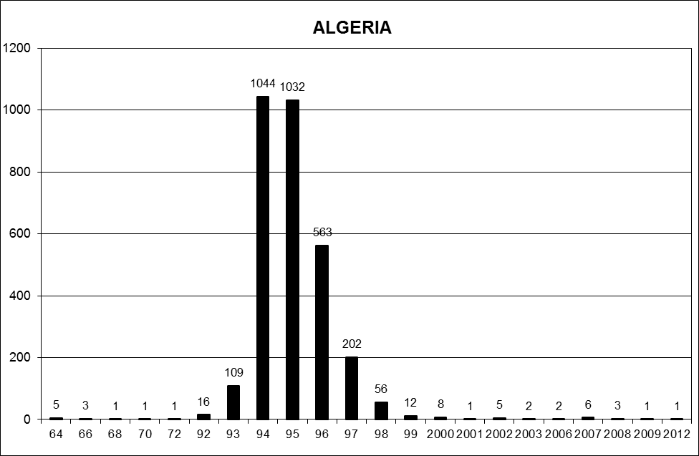

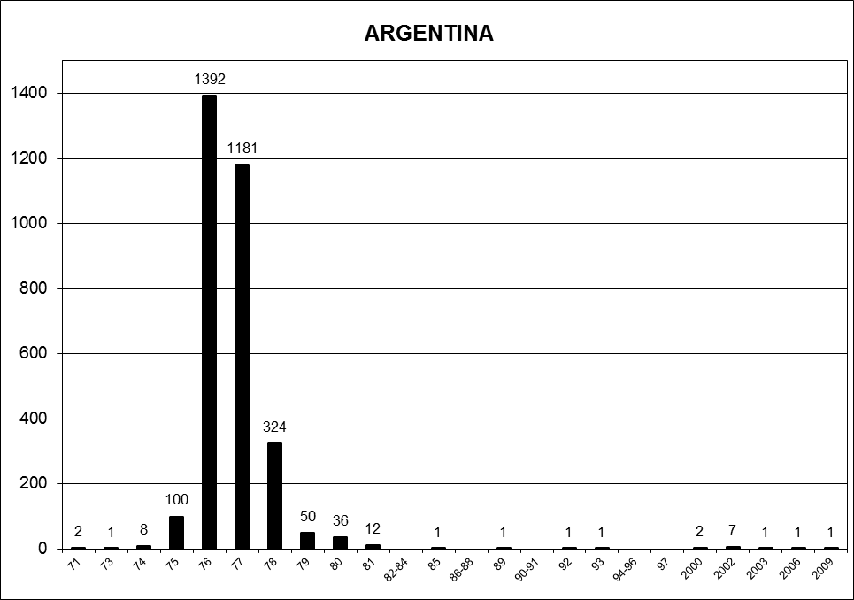

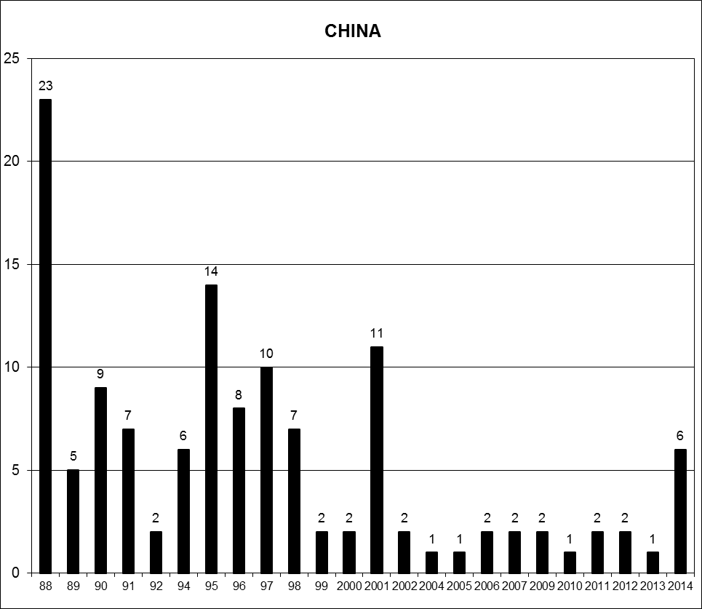

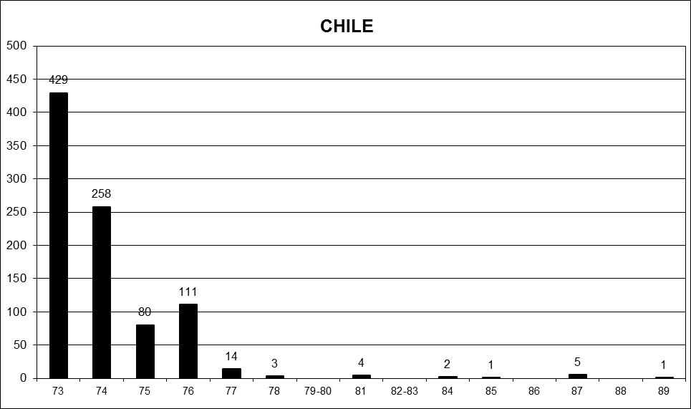

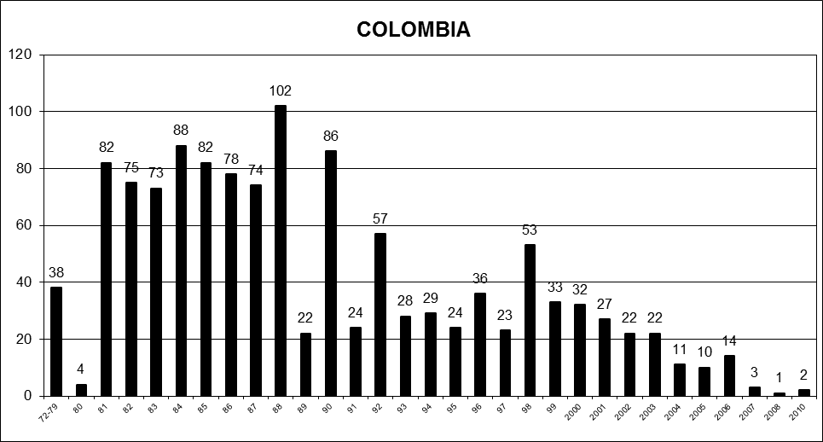

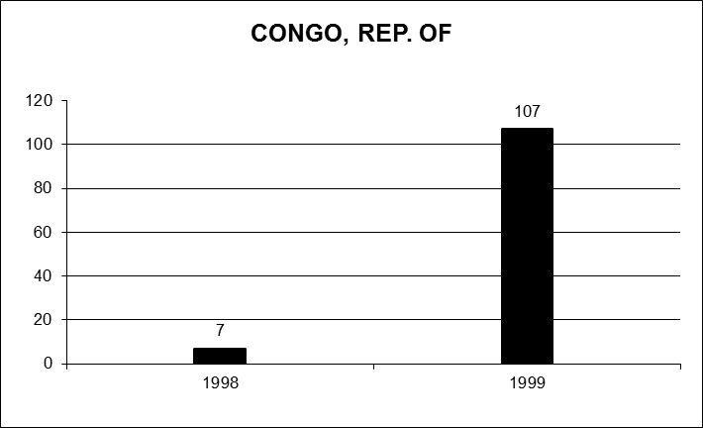

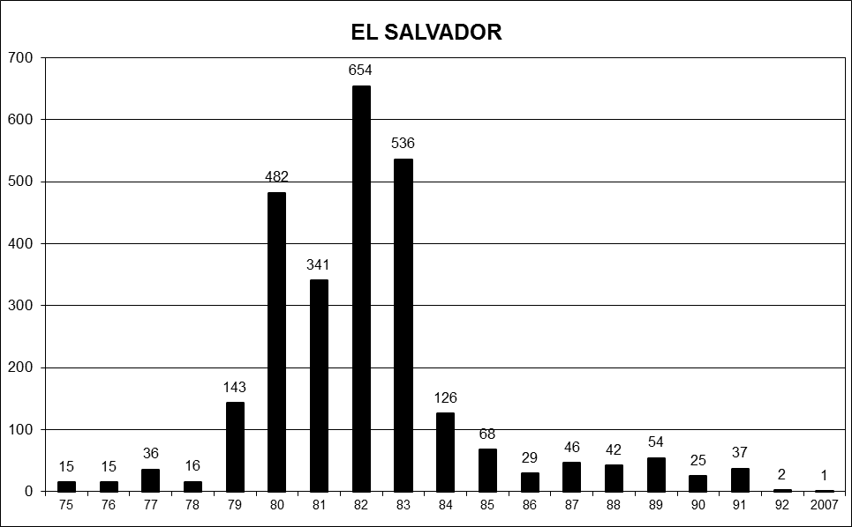

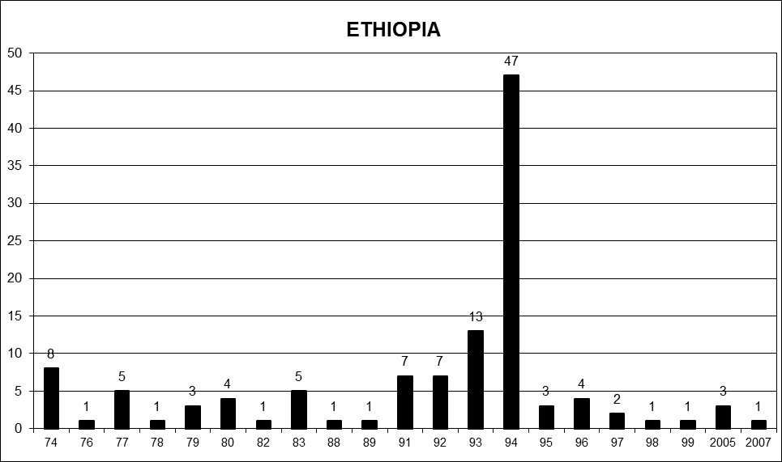

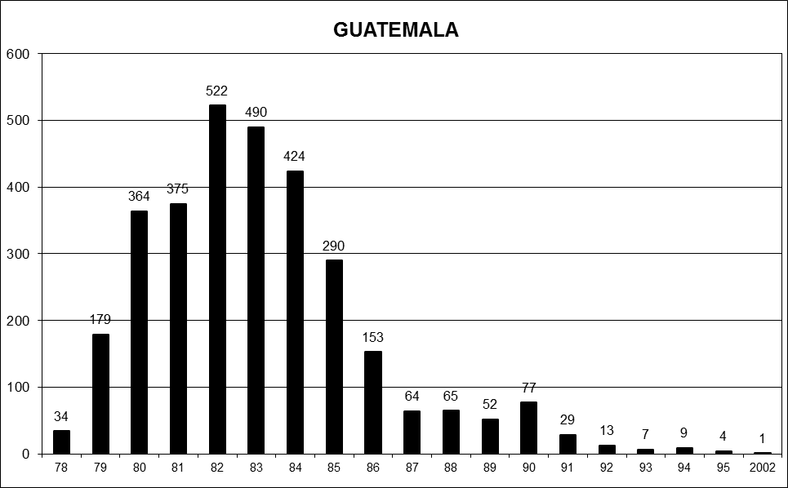

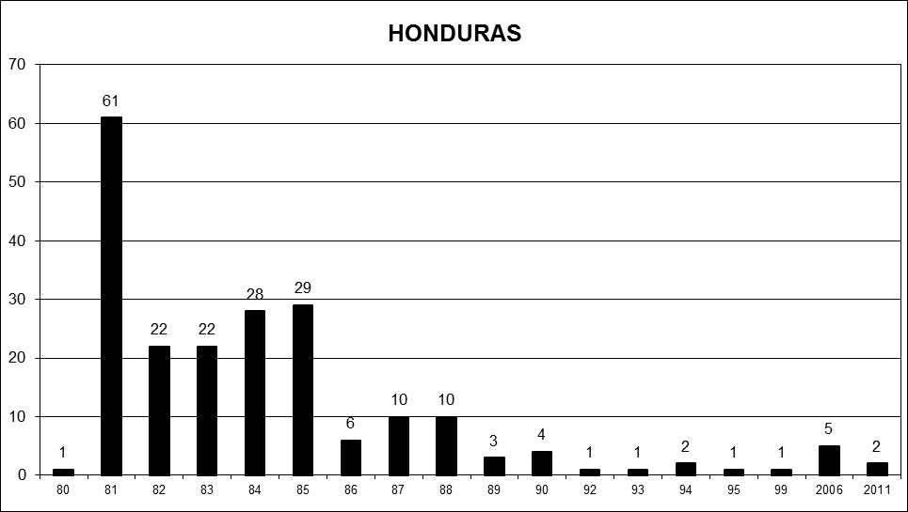

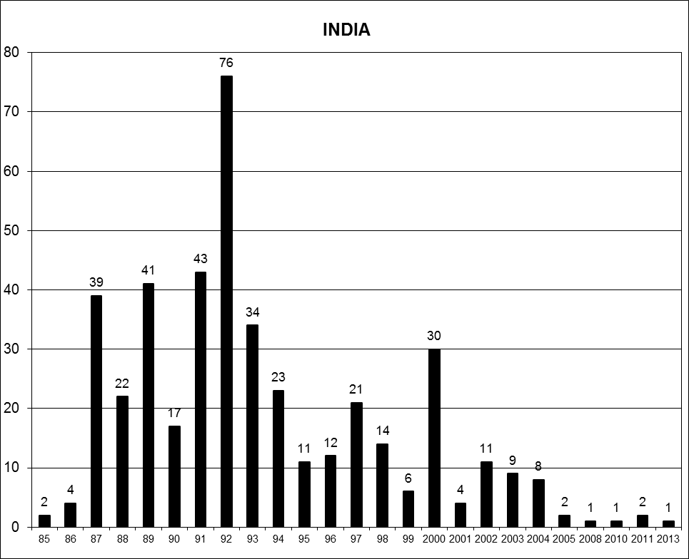

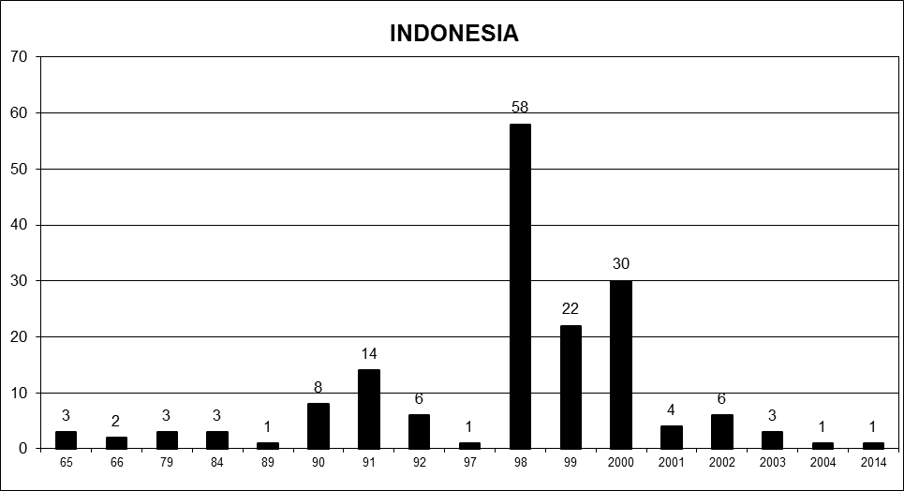

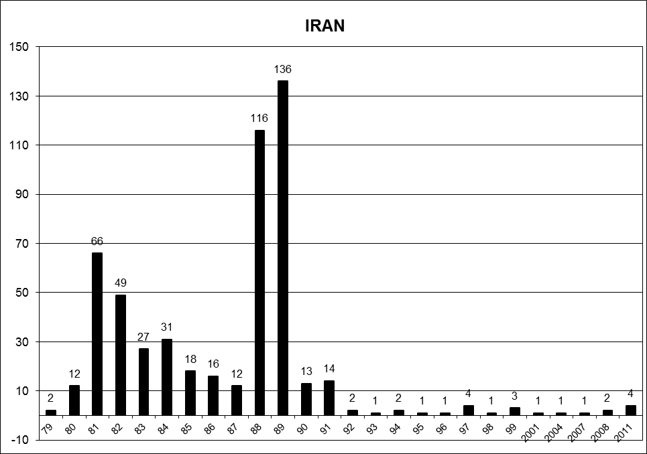

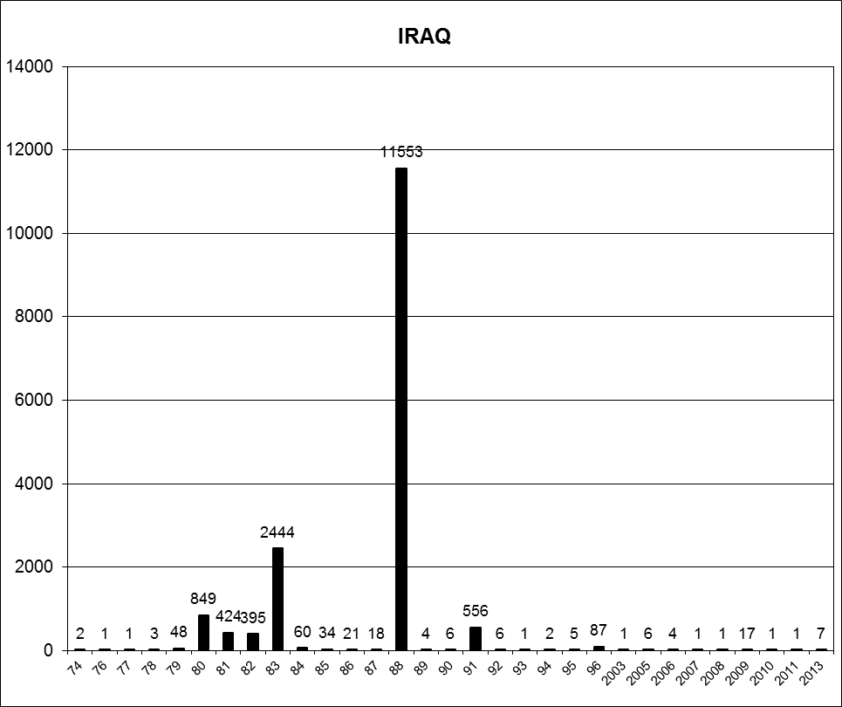

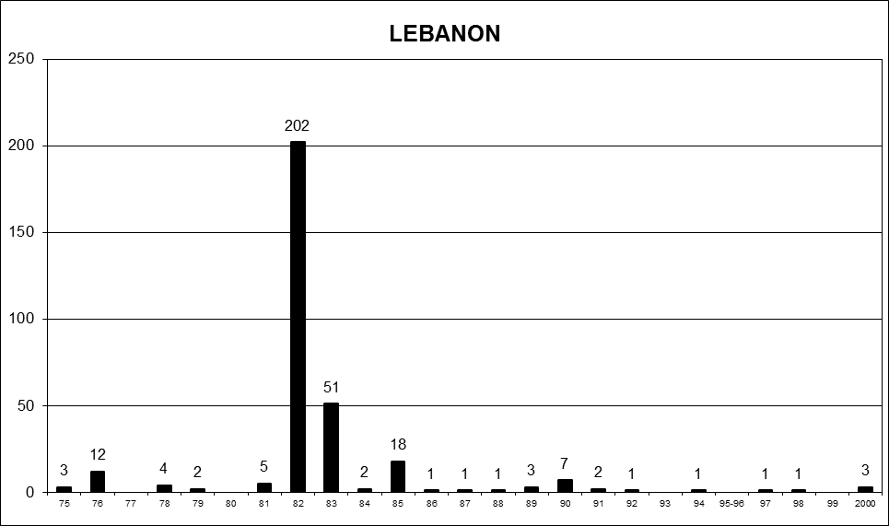

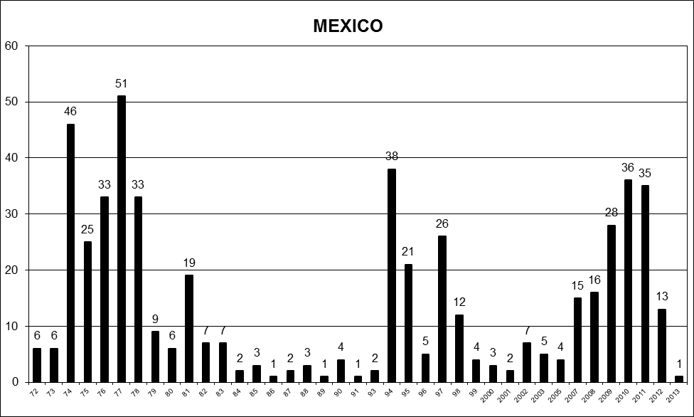

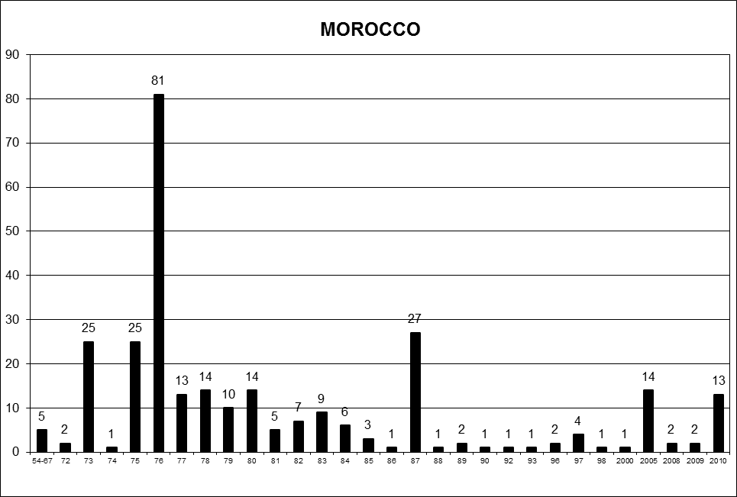

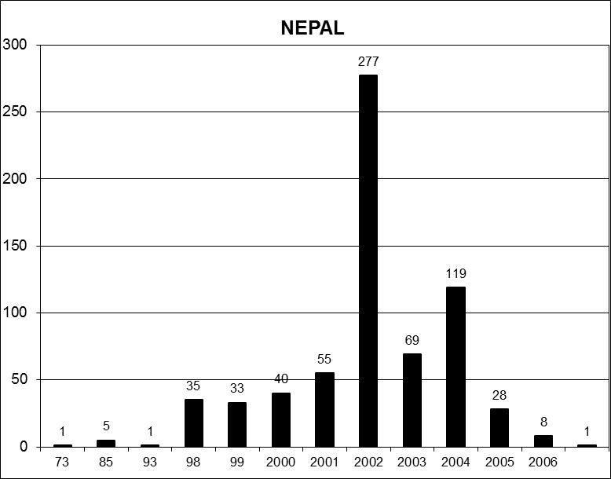

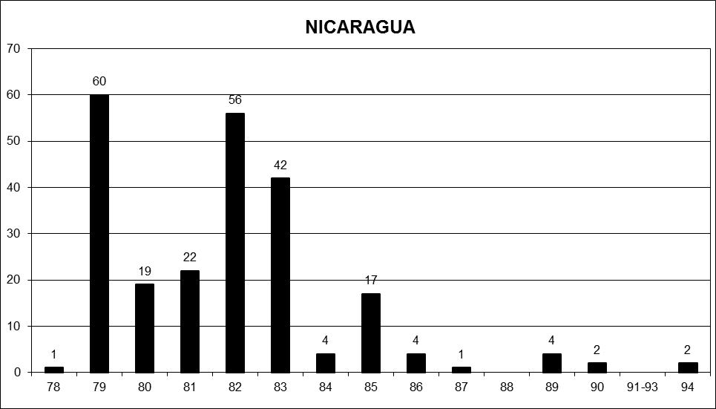

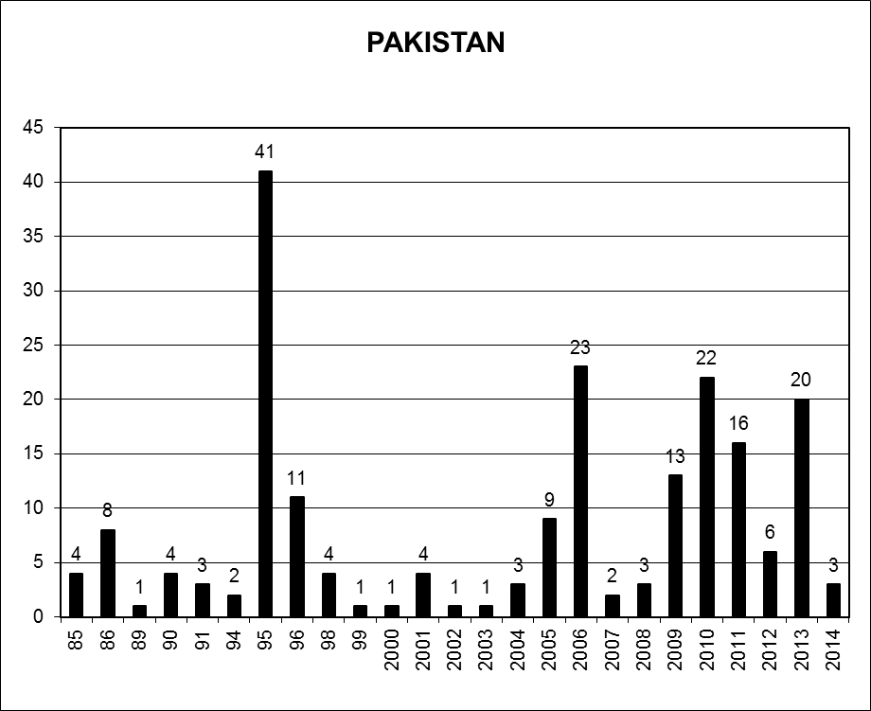

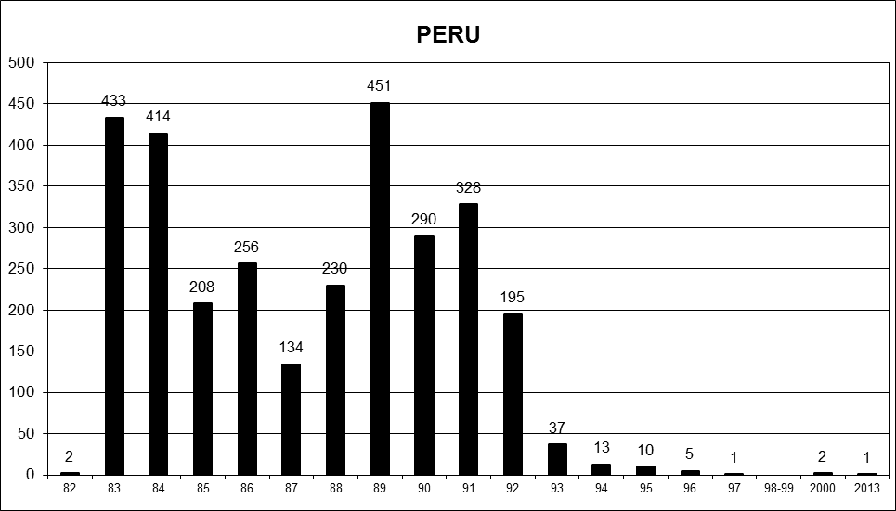

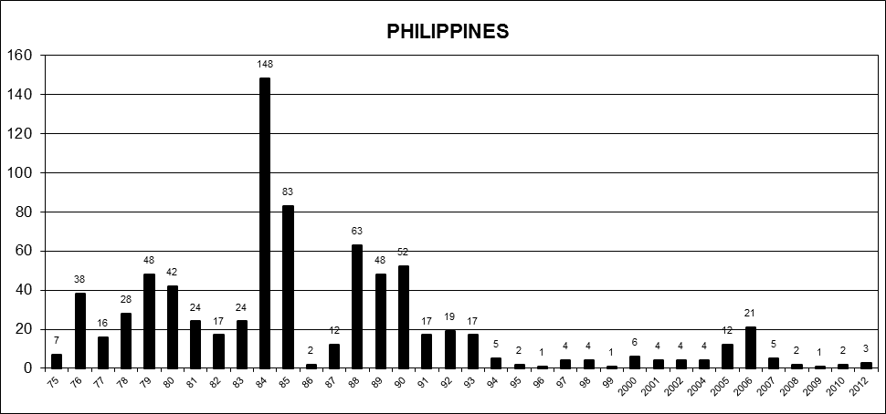

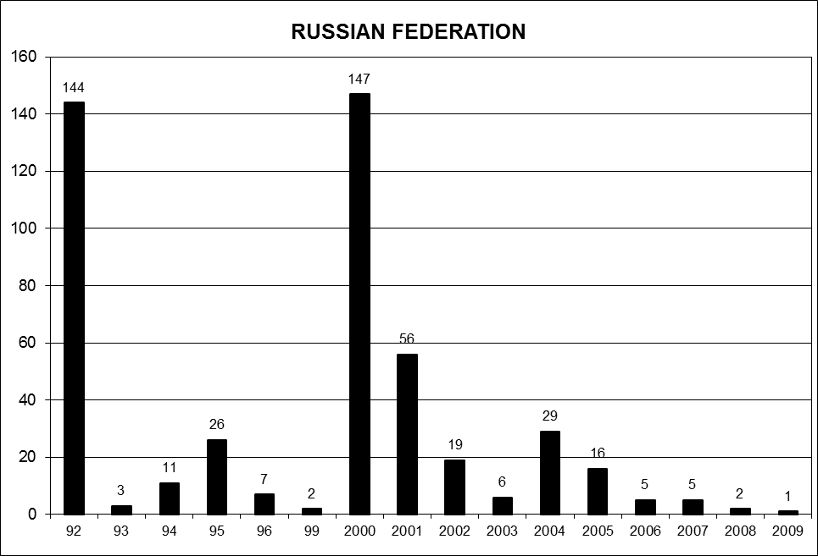

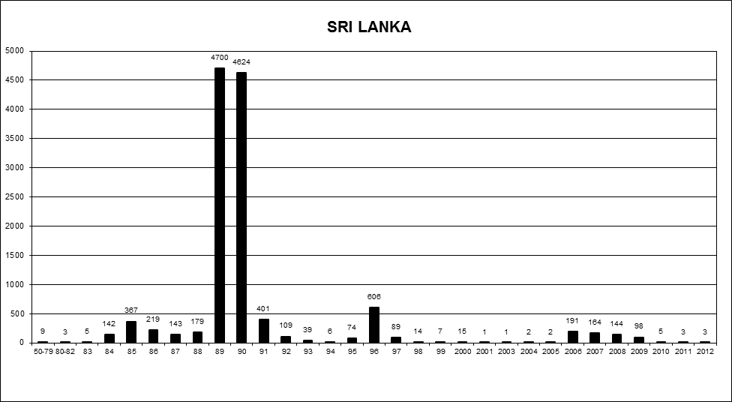

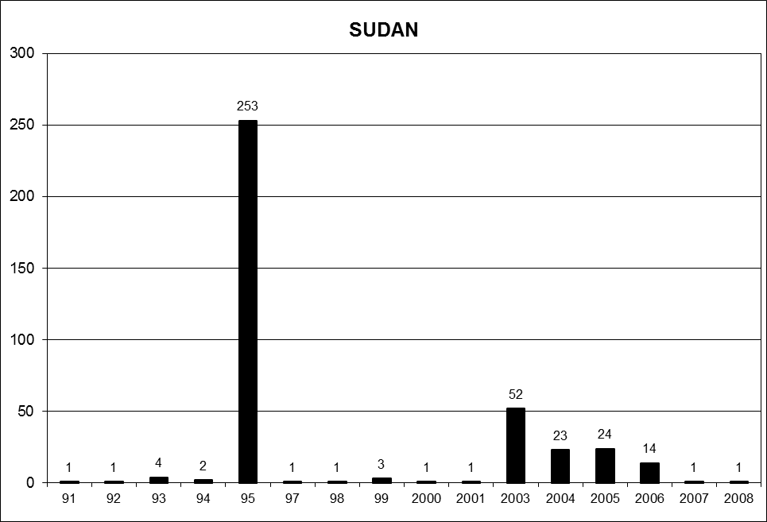

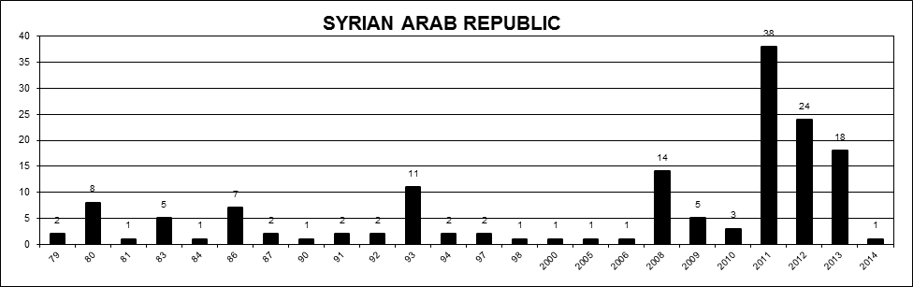

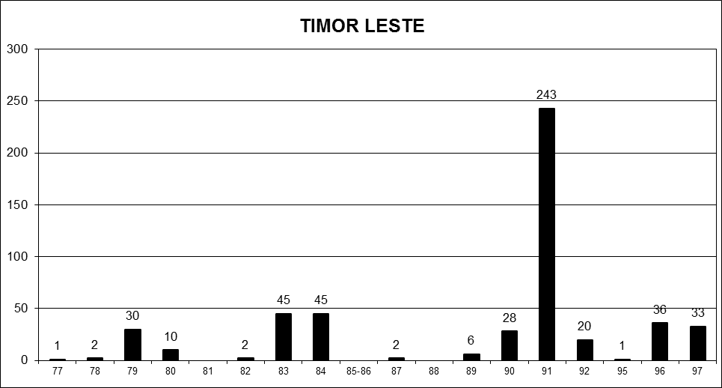

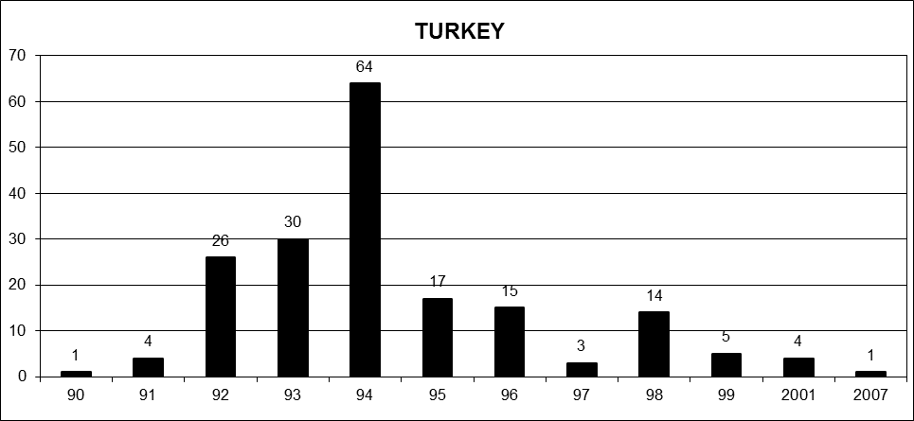

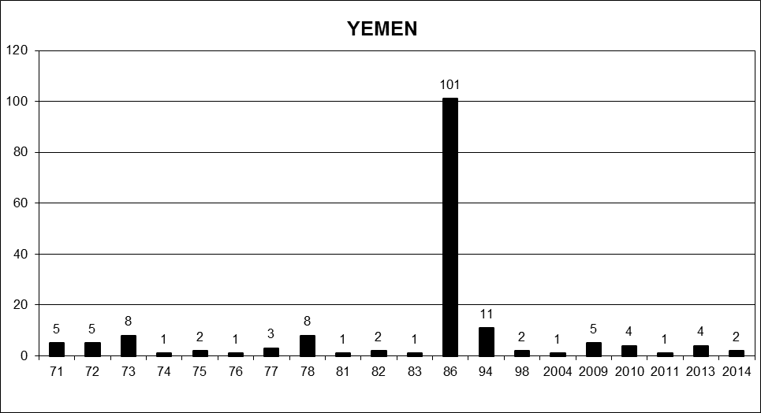

* * 本文件附件不译，原文照发。
? 从2014年起，工作组将向9月份人权理事会举行的届会汇报。
? 更多详情细节请查阅：www.ohchr.org/EN/NewsEvents/Pages/DisplayNews.aspx?NewsID= 13113& LangID=E。
? 更多详情细节请查阅：www.ohchr.org/EN/NewsEvents/Pages/DisplayNews.aspx?NewsID= 13543& LangID=E。
? 更多详情细节请查阅：www.ohchr.org/EN/NewsEvents/Pages/DisplayNews.aspx?NewsID=14031& LangID=E。
? 更多详情细节请查阅：www.ohchr.org/EN/NewsEvents/Pages/DisplayNews.aspx?NewsID=14235& LangID=E。
? 更多详情细节请查阅：www.ohchr.org/EN/NewsEvents/Pages/DisplayNews.aspx?NewsID=14612& LangID=E。
? 更多详情细节请查阅：www.ohchr.org/EN/NewsEvents/Pages/DisplayNews.aspx?NewsID=13082& LangID=E。
? 更多详情细节请查阅：www.ohchr.org/EN/NewsEvents/Pages/DisplayNews.aspx?NewsID=13898& LangID=E。
? 更多详情细节请查阅：www.ohchr.org/EN/Issues/Disappearances/Pages/100thsessioneventNewYork. aspx。
? 更多详情细节请查阅：www.ohchr.org/EN/NewsEvents/Pages/DisplayNews.aspx?NewsID=14010& LangID=E。
? 关于走访要求和发出的邀请，请见附件一。
? 见，www.ohchr.org/EN/NewsEvents/Pages/DisplayNews.aspx?NewsID=12754&LangID=E。
? 见，www.ohchr.org/EN/NewsEvents/Pages/DisplayNews.aspx?NewsID=12896&LangID=E。
? 见，www.ohchr.org/EN/NewsEvents/Pages/DisplayNews.aspx?NewsID=13310&LangID=E。
? 见，www.ohchr.org/EN/NewsEvents/Pages/DisplayNews.aspx?NewsID=13433&LangID=E。
? 见，www.ohchr.org/EN/NewsEvents/Pages/DisplayNews.aspx?NewsID=13568&LangID=E。
? 见，www.ohchr.org/EN/NewsEvents/Pages/DisplayNews.aspx?NewsID=13668&LangID=E。
? 见，www.ohchr.org/EN/NewsEvents/Pages/DisplayNews.aspx?NewsID=13898&LangID=E。
? 见，www.ohchr.org/EN/NewsEvents/Pages/DisplayNews.aspx?NewsID=13982&LangID=E。
? 见，www.ohchr.org/EN/NewsEvents/Pages/DisplayNews.aspx?NewsID=14010&LangID=E。
? 见，www.ohchr.org/EN/NewsEvents/Pages/DisplayNews.aspx?NewsID=14018&LangID=E。
? 见，www.ohchr.org/EN/NewsEvents/Pages/DisplayNews.aspx?NewsID=13058&LangID=E。
? 见，www.ohchr.org/SP/NewsEvents/Pages/DisplayNews.aspx?NewsID=13249&LangID=S和www.ohchr.org/ EN/NewsEvents/Pages/DisplayNews.aspx?NewsID=13330&LangID=E。
? 见，www.ohchr.org/SP/NewsEvents/Pages/DisplayNews.aspx?NewsID=13486&LangID=S。
? 见，www.ohchr.org/EN/NewsEvents/Pages/DisplayNews.aspx?NewsID=13607&LangID=E。
? 见，www.ohchr.org/EN/NewsEvents/Pages/DisplayNews.aspx?NewsID=13801&LangID=E。
? 见，www.ohchr.org/EN/NewsEvents/Pages/DisplayNews.aspx?NewsID=13860&LangID=E。
? 见，www.ohchr.org/EN/NewsEvents/Pages/DisplayNews.aspx?NewsID=14078&LangID=E。
? 见，www.ohchr.org/EN/NewsEvents/Pages/DisplayNews.aspx?NewsID=14103&LangID=E。
? 见，www.ohchr.org/EN/NewsEvents/Pages/DisplayNews.aspx?NewsID=14353&LangID=E。
? 见，www.ohchr.org/EN/NewsEvents/Pages/DisplayNews.aspx?NewsID=14394&LangID=E。
? 见，www.ohchr.org/EN/NewsEvents/Pages/DisplayNews.aspx?NewsID=14410&LangID=E。
? 对于本栏所列一些在报告期期间收到，标注星号的答复，工作组还需要审议
? 工作组决定重新审查的案件。
? 工作组判定出现了两起重复案件，因此将之从记录中删除。
? 工作组判定出现了两起重复案件，因此将之从记录中删除。
? 工作组判定出现了一起重复案件，因此将之从记录中删除。
? 随后发表了2013年2月27日新闻稿。
? Please refer to para. 56 of the current document.
? Please refer to para. 80 of the current document.

